**PROIECT DE CURS**

Disciplina: Sisteme de Gestionare a Bazelor de Date

**Tema:** Proiectarea unei Baze de date şi elaborarea Aplicatiei Software DESKTOP/WEB de gestionare a ei, utilazind SGBD (SQL Lite, Phyton, Framework Django) pentru **Managementul unei baze de date pentru avocati**

A efectuat:

St.gr.CR-XXX FR XXXXX YY

A verificat:

Conf. univ. XXXXXX ZZ

Cuprins

1. Introducere în BD și SGBD 3

1.1 Concepția de Baze de date 3

1.2 Gestiunea bazelor de date 6

1.3 MySQL vs SQLite 7

2. Introducere în programarea WEB 8

2.1 Limbajul de marcare HTML 8

2.2 Tehnologia de formatare CSS 9

2.3 Bootstrap ca soluție rapidă pentru design 10

2.4 Limbajul de programare Python 10

2.5 Python în WEB. Framework-ul Django 12

3. Modelul logic 14

3.1 Scopul și obiectivele sarcinii 14

3.2 Descrierea domeniului de studiu 14

3.3 Problema apărută 14

3.4 Soluția propusă 15

4. Structura bazei de date 16

4.1 Modelul conceptual 16

4.2 Modelul logic 16

4.3 Machetul bazei de date 17

5. Structura site-ului 18

5.1 Structura bazei de date 19

5.2 Descrierea site-ului, funcțiile acestuia 19

5.3 Listingul programului 25

6. Concluzie 40

7. Bibliografie 41

# **Introducere în BD și SGBD**

## **1.1 Concepția de Baze de date**

O bază de date este o colecție organizată de informații sau de date structurate, stocate electronic într-un computer. O bază de date este controlată, de regulă, de un sistem de management al bazelor de date (DBSM). Cumulat, datele, DBMS și aplicațiile asociate reprezintă un sistem de baze de date, denumit prescurtat bază de date.

Datele din cele mai obișnuite tipuri de baze de date sunt distribuite de regulă pe linii și coloane, în diferite tabele, pentru eficientizarea procesării și interogării datelor. Datele pot fi accesate, gestionate, modificate, actualizate, controlate și organizate cu ușurință. Majoritatea bazelor de date utilizează un limbaj structurat de interogare (SQL) pentru scrierea și interogarea datelor.

**Ce este limbajul structurat de interogare (SQL)?**

SQL este un limbaj de programare utilizat de aproape toate bazele de date relaționale, pentru interogarea, gestionarea și definirea datelor, precum și pentru controlul oferirii accesului. SQL a fost dezvoltat mai întâi de IBM în anii 1970, cu ajutorul esențial al companiei Oracle, ceea ce a condus la implementarea standardului SQL ANSI, ulterior SQL extinzându-se de la companii precum IBM, Oracle și Microsoft. Deși SQL este în continuare utilizat la scară largă, apar în continuare noi limbaje de interogare.

**Evoluția bazelor de date**

De la apariția lor, la începutul anilor 1960, bazele de date au evoluat semnificativ. Bazele de date pentru navigare, precum cele cu o structură ierarhică, (care se bazau pe un model arborescent și permiteau numai interacțiuni de acest tip) și bazele de date în rețea (un model mai flexibil, care permite interacțiuni mai complexe), au constituit sistemele inițiale de stocare și gestionare a datelor. Deși erau simple, aceste sisteme nu erau flexibile.

În anii 1980, bazele de date relaționale au devenit populare, fiind urmate de bazele de date orientate pe obiecte, în anii 1990. Ulterior au apărut bazele de date NoSQL, ca rezultat al dezvoltării internetului și a necesității de procesare mai rapidă a datelor nestructurate. Astăzi, bazele de date în cloud și bazele de date autonome revoluționează modul în care datele sunt colectate, stocate, gestionate și utilizate.

**Care este diferența dintre o bază de date și o foaie de calcul?**

Bazele de date și foile de calcul (precum Microsoft Excel) reprezintă modalități alternative de a stoca informațiile. Diferențele principale dintre acestea sunt:

* modul în care datele sunt stocate și gestionate
* accesul la date
* cantitatea de date care poate fi stocată

Foile de calcul au fost create inițial pentru un singur utilizator și caracteristicile acestora reflectă acest lucru. Sunt excelente pentru un singur utilizator sau pentru un număr mic de utilizatori, care nu au nevoie de o gestionare complexă a datelor. Bazele de date, pe de altă parte, sunt concepute pentru a stoca un volum mult mai mare de informații colectate și organizate – uneori chiar cantități uriașe. Bazele de date permit mai multor utilizatori să acceseze și să interogheze simultan și securizat datele, utilizând algoritmi și limbaje complexe.

**Tipuri de baze de date**

Există multe tipuri de baze de date. Cea mai bună baze de date pentru o anumită organizație depinde de modul în care organizația intenționează să o utilizeze.

* **Baze de date relaționale:** bazele de date relaționale au avut cea mai mare pondere în anii 1980. Elementele dintr-o bază de date relațională sunt organizate ca un set te tabele, cu rânduri și coloane. Tehnologia bazelor de date relaționale oferă cel mai eficient și flexibil mod de a accesa informațiile structurate.
* **Baze de date orientate pe obiecte:** Informațiile dintr-o bază de date orientată pe obiecte sunt reprezentate sub formă de obiecte, așa cum se întâmplă în programarea orientată pe obiecte.
* **Baze de date distribuite:** O bază de date distribuită constă în două sau mai multe fișiere aflate în site-uri diferite. Baza de date poate fi stocată pe mai multe computere aflate în aceeași locație fizică sau aflate în diferite rețele.
* **Depozite de date:** Un depozit central de date, reprezentând un tip de baze de date creat special pentru interogări și analize rapide.
* **Baze de date NoSQL:** O bază de date NoSQL, sau o bază de date non-relațională, permite stocarea și gestionarea datelor nestructurate sau semi-structurate (spre deosebire de o bază de date relațională, care definește modul în care trebuie compuse toate datele introduse). Bazele de date NoSQL au fost populare ca aplicații web, devenind din ce în ce mai uzuale și mai complexe.
* **Baze de date grafice:** O bază de date grafice stochează datele sub forma unor entități și a relațiilor dintre acestea.
* **Baze de date OLTP:** O bază de date OLTP este o bază de date rapidă, pentru analize, destinată rulării unui număr mare de tranzacții efectuate de mai mulți utilizatori.

Acestea sunt numai câteva tipuri de baze de date dintre zecile de baze de date utilizate în prezent. Celelalte baze de date, mai puțin întâlnite, sunt personalizate pentru funcționalități științifice, financiare sau de alt tip. În plus față de diferitele tipuri de baze de date, schimbările în abordarea dezvoltării tehnologice și progresele substanțiale precum cloudul și automatizarea, propulsează bazele de date în direcții complet noi. Unele dintre cele mai recente baze de date includ

* **Baze de date open source:** Un sistem de baze de date open source are codul sursă de tip open source, de exemplu bazele de date SQL sau NoSQL.
* **Baze de date în cloud:** O bază de date în cloud este o colecție de date structurată sau nestructurată, aflată pe o platformă de calcul în cloud privată, publică sau hibridă. Există două tipuri de modele de baze de date în cloud: bazele de date tradiționale și bazele de date ca serviciu (DBaaS). Cu DBaaS, activitățile administrative și de mentenanță sunt efectuare de furnizorul serviciului.
* **Baze de date multi-model:** Bazele de date multi-model combină diferite tipuri de modele de baze de date într-un singur sistem back-end integrat. Acest lucru înseamnă că puteți acomoda diverse tipuri de date.
* **Baze de date pentru documente/JSON:** Concepute pentru stocarea, preluarea și managementul informațiilor orientate pe documente, bazele de date pentru documente reprezintă o modalitate modernă de stocare a datelor în format JSON, în loc de stocarea acestora pe rânduri și coloane.
* **Baze de date autonome:** Cel mai nou și mai revoluționar tip de baze de date, bazele de date autonome funcționează în cloud și utilizează machine learning pentru a automatiza reglarea, securizarea, backupul, actualizarea și alte activități obișnuite de management, efectuate de regulă de către administratorii bazelor de date.

## **1.2 Gestiunea bazelor de date**

O bază de date necesită, de regulă, un software cuprinzător pentru aceasta, program cunoscut drept sistem de gestiunea al bazei de date (SGBD). Un SGBD servește drept interfață între baza de date și utilizatori finali sau programe, permițând utilizatorilor să preia, să actualizeze și să gestioneze modul în care informațiile sunt organizate și optimizate. De asemenea, un SGBD facilitează supravegherea și controlul bazei de date, permițând operațiuni administrative precum monitorizarea performanței, reglarea, backupul și recuperarea.

Exemplele de software-uri cunoscute de baze de date sau SGBD includ MySQL, Microsoft Access, Microsoft SQL Server, FileMaker Pro, Oracle Database și dBASE.

Sistemul de gestiune a bazei de date (SGBD) este un ansamblu de programe, care servesc ca interfaţă între baza de date şi utilizator. El îndeplineşte următoarele funcţii generale:

* de descriere – permite definirea structurii datelor, a relaţiilor dintre acestea şi a condiţiilor de acces la datele din bază;
* de manipulare – permite utilizatorilor să participe la gestionarea bazei de date, în scopul modificării, adăugării sau ştergerii de înregistrări, definite într-un limbaj propriu; la fel permite căutarea, sortarea şi editarea totală sau parţială a unei înregistrări virtuale care corespunde unei întrebări formulate prin intermediul limbajului de manipulare;
* de comunicare – asigură interacţiunea între utilizatori, programele aplicative şi baza de date în procesul explorării resurselor acesteia.

Un concept nou în domeniu este depozitul de date (data warehouse), care reprezintă un ansamblu de baze de date şi instrumente de interogare, analiză şi rapoarte orientat la asigurarea informaţională a unei unităţi economice. Depozitul de date este organizat sub forma mai multor unităţi distincte pe domenii de activitate.

Informaţiile de ieşire ale sistemului birotic pot fi destinate:

* consultării directe prin afişarea la monitor (date aritmetico-logice, documente grafice, texte);
* imprimării pe hârtie la imprimantă (date aritmetico-logice, documente grafice texte); desenări la ploter (desene, schiţe tehnice);
* redări audio (difuzor), redării video (monitor, ecran), transmiterii în alte sisteme prin intermediul reţelelor de transfer de date.

## **1.3 MySQL vs SQLite**

Partea principală a oricărui website sau a unei aplicații desktop este baza de date. Există o mare varietate de baze de date disponibile pe piață, însă vom face o mică comparație numai între SQLite și MySQL.

SQLite, la fel ca MySQL, este o bază de date opensource destul de populară. Să încercăm să înțelegem diferențele semnificative dintre ele și să vă ajutăm să înțelegeți - SQLite sau MySQL.

Un sistem de gestionare a bazelor de date (SGBD) este adesea denumit RDBMS. Un RDBMS este un sistem de gestionare a bazelor de date relaționale. La cel mai de bază nivel, toate bazele de date sunt utilizate pentru gestionarea, întreținerea și prelucrarea datelor. SQLite, la fel ca MySQL, este un sistem de gestionare a bazelor de date open source.

**Diferența în arhitectură – SQLite și MySQL**

SQLite este o bază de date back-end autonomă, numită și bază de date încorporată, ceea ce înseamnă că motorul DB rulează ca parte a aplicației.

Pe de altă parte, MySQL necesită un server pentru a fi rulat. MySQL necesita o arhitectură client și server pentru a comunica cu succes prin rețea.

**Depozitare și portabilitate**

Biblioteca SQLite are o dimensiune de aproximativ 250 KB, iar serverul MySQL are aproximativ 600 MB. SQLite stochează direct informațiile într-un singur fișier, facilitând copierea. Nu sunt necesare configurații și procesul poate fi finalizat cu suport minim.

Înainte de a copia sau exporta o bază de date MySQL, acesta trebuie în primul rând comprimat într-un singur fișier. Pentru bazele de date mari, acest lucru va dura mult timp.

**Acces multiplu și scalabilitate**

SQLite nu are nici o funcționalitate specifică de gestionare a utilizatorilor și, prin urmare, nu este potrivit pentru accesul pentru mai mulți utilizatori. MySQL are un sistem de gestionare a utilizatorilor bine conceput, care poate gestiona mai mulți utilizatori și poate acorda niveluri de permisiune diferite.

SQLite este potrivit pentru baze de date mici. Pe măsură ce baza de date crește, cerințele de memorie cresc atunci când se utilizează SQLite. Optimizarea performanței este mai dificilă și există restricții de înregistrare. În schimb, MySQL se potrivește cu ușurință și poate gestiona baze de date mari cu mai puțin efort.

**Siguranța și simplitatea instalării**

SQLite nu are un mecanism de autentificare încorporat. Fișierele bazei de date pot fi accesate de orice utilizator. La rândul său, MySQL vine cu multe funcții de securitate încorporate, inclusiv numele de utilizator, parola și autentificarea SSH.

SQLite este ușor de configurat, pe când MySQL este mai complex. MySQL are mai multe ghiduri de instalare.

**Când trebuie utilizat SQLite?**

Există anumite momente în care SQLite poate fi mai eficient. Unele dintre aceste scenarii sunt:

* Dezvoltarea de mici aplicații independente
* Proiecte mici care nu necesită multă scalabilitate
* Când există cerința de a citi și scrie direct de pe disc
* Dezvoltare de bază și testare

**Când trebuie utilizat MySQL?**

Mai jos sunt câteva scenarii în care MySQL este cea mai bună opțiune:

* Acces multi-utilizator la aplicații
* Când este necesară securitate și autentificare fiabile
* Cu sisteme distribuite
* Aplicații intensive în date
* Proiecte care necesită o scalabilitate ridicată
* Aplicații web

# **Introducere în programarea WEB**

## **2.1 Limbajul de marcare HTML**

HyperText Markup Language (HTML) este un limbaj de marcare utilizat pentru crearea paginilor web ce pot fi afișate într-un browser (sau navigator). Scopul HTML este mai degrabă prezentarea informațiilor – paragrafe, fonturi, tabele ș.a.m.d. – decât descrierea semanticii documentului. În cadrul dezvoltării web de tip front-end, HTML este utilizat împreună cu CSS și JavaScript.

Specificațiile HTML sunt dictate de World Wide Web Consortium (W3C), care încurajează utilizarea CSS în locul a HTML explicit pentru prezentare.

HTML este o formă de marcare orientată către prezentarea documentelor text pe o singura pagină, utilizând un software de redare specializat, numit agent utilizator HTML, cel mai bun exemplu de astfel de software fiind browserul web. HTML furnizează mijloacele prin care conținutul unui document poate fi adnotat cu diverse tipuri de metadate și indicații de redare. Indicațiile de redare pot varia de la decorațiuni minore ale textului, cum ar fi specificarea faptului că un anumit cuvânt trebuie subliniat sau că o imagine trebuie introdusă, până la scripturi sofisticate, hărți de imagini și formulare. Metadatele pot include informații despre titlul și autorul documentului, informații structurale despre cum este împărțit documentul în diferite segmente, paragrafe, liste, titluri etc. și informații cruciale care permit ca documentul să poată fi legat de alte documente pentru a forma astfel hiperlink-uri (sau web-ul).

HTML este un format text proiectat pentru a putea fi citit și editat de oameni utilizând un editor de text simplu. Totuși scrierea și modificarea paginilor în acest fel solicită cunoștințe solide de HTML și este consumatoare de timp. Editoarele grafice (de tip WYSIWYG) cum ar fi Macromedia Dreamweaver, Adobe GoLive sau Microsoft FrontPage permit ca paginile web sa fie tratate asemănător cu documetele Word, dar cu observația că aceste programe generează un cod HTML care este de multe ori de proastă calitate.

HTML se poate genera direct utilizând tehnologii de codare din partea serverului cum ar fi PHP, JSP sau ASP. Multe aplicații ca sistemele de gestionare a conținutului, wiki-uri și forumuri web generează pagini HTML.

HTML este de asemenea utilizat în e-mail. Majoritatea aplicațiilor de e-mail folosesc un editor HTML încorporat pentru compunerea e-mail-urilor și un motor de prezentare a e-mail-urilor de acest tip. Folosirea e-mail-urilor HTML este un subiect controversat și multe liste de mail le blochează intenționat.

## **2.2 Tehnologia de formatare CSS**

CSS (Cascading Style Sheets) sau foi de stil în cascadă, reprezintă un mecanism simplu de a adăuga elemente de stil (tipuri de caractere, culori, aliniere, spațiere etc.) unui document web.

Tag-urile HTML au avut inițial rolul de defini conținutul unui document, de a face distincția între titlul unui paragraf (definit prin tag-urile <Hn>), conținutul paragrafului (definit prin tag-ul <p>), tabele (definite prin tag-ul <table>) etc. Aspectul și modul de afișare al unui site cădeau în sarcina browserului, fără a fi folosite niciun fel de tag-uri de formatare.

Dar cum cele două principale browsere – Internet Explorer și Netscape Navigator – au continuat să adauge noi tag-uri și atribute limbajului HTML original, a devenit tot mai dificil să creezi un site în care conținutul documentului HTML să fie clar separat de modul său de prezentare.

Pentru a rezolva această problemă, consorțiul W3C, responsabil de standardizarea specificațiilor HTML, a creat stilurile și le-a adăugat specificațiilor HTML 4.0. În prezent, toate browserele suportă CSS.

CSS permite separarea și prezentarea vizuală a conținutului unei pagini web, inclusiv culorile și fonturile disponibile. Separarea elementelor unei pagini îmbunătățește accesibilitatea paginii și permite o mai bună flexibilitate și un control în specificațiile caracteristicilor de prezentare.

## **2.3 Bootstrap ca soluție rapidă pentru design**

**Ce este Bootstrap?**

Bootstrap a fost dezvoltat de Mark Otto și Jacob Thornton de la Twitter și lansat ca un produs open source în august 2011 pe GitHub.

Bootstrap este un cadru gratuit front-end pentru dezvoltare web mai rapid și mai ușor. Include HTML si CSS template - uri de design pe bază de tipografie, formulare, butoane, tabele, navigare, modalelor, carusele imagine și multe alte, precum și plugin - uri opționale JavaScript. Bootstrap, de asemenea, vă oferă posibilitatea de a crea cu ușurință modele sensibile.

**De ce să utilizăm Bootstrap?**

* Ușor de utilizat: Oricine cu cunoștințe de bază doar de HTML si CSS poate începe să utilizați Bootstrap.
* Caracteristici Responsive: Bootstrap e receptiv CSS ajustează la telefoane, tablete și desktop – uri.
* Mobile prima abordare: În Bootstrap 3, stiluri de -mobile prima parte a cadrului de bază.
* Compatibilitate Browser: Bootstrap este compatibil cu toate browserele moderne (Chrome, Firefox, Internet Explorer, Safari, and Opera).

## **2.4 Limbajul de programare Python**

**Introducere**

Python este un limbaj de programare dinamic multi-paradigmă, creat în 1989 de programatorul olandez Guido van Rossum. Van Rossum este și în ziua de astăzi un lider al comunității de dezvoltatori de software care lucrează la perfecționarea limbajul Python și implementarea de bază a acestuia, CPython, scrisă în C. Python este un limbaj multifuncțional folosit de exemplu de către companii ca Google sau Yahoo! pentru programarea aplicațiilor web, însă există și o serie de aplicații științifice sau de divertisment programate parțial sau în întregime în Python.

Popularitatea în creștere, dar și puterea limbajului de programare Python au dus la adoptarea sa ca limbaj principal de dezvoltare de către programatori specializați și chiar și la predarea limbajului în unele medii universitare. Din aceleași motive, multe sisteme bazate pe Unix, inclusiv Linux, BSD și Mac OS X includ din start interpretatorul CPython.

Python pune accentul pe curățenia și simplitatea codului, iar sintaxa sa le permite dezvoltatorilor să exprime unele idei programatice într-o manieră mai clară și mai concisă decât în alte limbaje de programare ca C. În ceea ce privește paradigma de programare, Python poate servi ca limbaj pentru software de tipul object-oriented, dar permite și programarea imperativă, funcțională sau procedurală. Sistemul de tipizare este dinamic iar administrarea memoriei decurge automat prin intermediul unui serviciu „gunoier” (garbage collector). Alt avantaj al limbajului este existența unei ample biblioteci standard de metode.

Implementarea de referință a Python este scrisă în C și poartă deci numele de CPython. Această implementare este software liber și este administrată de fundația Python Software Foundation.

**Tipizare**

Python este puternic tipizat, adică interpretatorul nu permite operații cu obiecte de tip diferit dacă acestea nu sunt bine definite, cum ar fi operațiile de tip cast în C. Există totuși unele excepții logice, cum ar fi în cazul numerelor întregi și celor raționale (float), între care sunt permise operații ca adunarea sau împărțirea, tipul rezultatului ținând cont de natura operației.

Alt concept important în Python este cel al tipurilor mutabile și nemutabile. Așa cum implică numele, datele cu un tip mutabil pot fi alterate după inițializare, în vreme ce la date nemutabile lucrul acesta este imposibil.

**Structuri de date**

Python oferă tipuri tradiționale de date, cum ar fi numărul întreg (integer, int) sau cel rațional (float), dar introduce totodată și concepte noi.

De exemplu, un grad mare de flexibilitate îl oferă listele (tablourile) în Python. Acestea nu sunt statice, ci pot conține orice tipuri de date (în cadrul aceleiași liste) și pot fi modificate pe loc adăugând și eliminând elemente fără a declara sau utiliza funcții de manipulare a memoriei.

Alte structuri de date sunt tuplurile/perechile (tuples) și dicționarele (dictionaries, mappings). Tuplurile sunt liste care au un număr prestabilit de elemente, și nu pot fi modificate parțial. Tuplurile pot fi utilizate în cazuri în care este nevoie de o anumită structură de date specializată, de exemplu coordonate în spațiul cartezian. Dicționarele sunt liste neordonate în care fiecare element are asociat o cheie, care poate fi număr sau șir de caractere. Dicționarele au foarte multe aplicații, inclusiv crearea structurilor de tip hash-tables.

**Stil**

Python este un limbaj multi-paradigmă, concentrându-se asupra programării imperative, orientate pe obiecte și funcționale, ceea ce permite o flexibilitate mai mare în scrierea aplicațiilor. Din punctul de vedere al sintaxei, Python are un număr de contrucții și cuvinte cheie cunoscute oricărui programator, dar prezintă și un concept unic: nivelul de indentare are semnificație sintactică. Blocurile de cod sunt delimitate prin simplă indentare.

**Biblioteci și extindere**

Includerea tuturor acestor structuri, precum și a funcțiilor ce permit manipularea și prelucrarea lor, precum și multe alte biblioteci de funcții sunt prezente datorită conceptului “Batteries Included”, ce poate fi explicat prin faptul că Guido van Rossum și comunitatea ce s-a format în jurul limbajului cred că un limbaj de programare nu prezintă utilitate practică dacă nu are un set de biblioteci importante pentru majoritatea dezvoltatorilor.

Din acest motiv Python include biblioteci pentru lucrul cu fișiere, arhive, fișiere XML și un set de biblioteci pentru lucrul cu rețeaua și principalele protocoale de comunicare pe internet (HTTP, Telnet, FTP). Un număr mare de platforme Web sunt construite cu Python. Abilitățile limbajului ca limbaj pentru programarea CGI sunt în afara oricăror dubii. De exemplu YouTube, unul din site-urile cu cea mai amplă cantitate de trafic din lume, este construit pe baza limbajului Python.

**Concluzie**

Popularitatea limbajului este în creștere începând cu anul 2000, datorită faptului că Python permite crearea mai rapidă a aplicațiilor care nu cer viteze înalte de procesare a datelor. De asemenea este util ca limbaj de scriptare, utilizat în cadrul aplicațiilor scrise în alte limbaje. Modulele (bibliotecile) Python pot fi de asemenea scrise în C, compilate și importate în Python pentru a mări viteza de procesare.

## **2.5 Python în WEB. Framework-ul Django**

**Ce este Django?**

Django este un soft cadru pentru dezvoltarea aplicațiilor web (en. web application framework) gratuit și cu sursă deschisă, scris în Python, care urmează modelul arhitectural Model-View-Controller.

Scopul principal al acestui soft cadru pentru dezvoltarea aplicațiilor web este de a facilita crearea de website-uri complexe, fundate pe baze de date. Django pune accent pe reutilizarea codului, pe modularitate, dezvoltare rapidă a site-urilor web, ghidându-se după principiul "nu te repeta" (en. Don't repeat yourself - DRY).

Django este codat de la un capăt la altul în Python, chiar și fișierele de configurare și modelele de date sunt implementate în acest limbaj de programare. Django oferă și un panou administrativ, care, deși vine preinstalat, este opțional, prin intermediul acestuia se pot crea, citi, actualiza și șterge cu ușurință informații din baza de date. Acest panou de adminstrare este generat dinamic prin introspecție (prin analizarea tabelelor din baza de date) și poate fi ușor configurat prin modelele administrative de date.

**Conceptul Model-View-Controller**

Model–view–controller este un model de proiectare software folosit pentru implementarea interfețelor utilizator. Aceasta împarte o aplicație software în trei părți interconectate, astfel încât să se poată separa clar reprezentarea internă a informațiilor de modurile în care acestea sunt prezentate utilizatorului.

Un model este o sursă unică, definitivă a informațiilor cu privire la datele stocate. Acesta conține câmpurile esențiale și comportamentul datelor pe care le stochezi. În general, fiecare model este mapat peste un singur tabel de baze de date. De reținut:

* Fiecare model este o clasa Python ce are ca părinte django.db.models.Model.
* Fiecare atribut/field al clasei reprezintă o coloană din tabelul asociat acesteia.
* Fiecare instanță a clasei reprezintă un rand din tablelul asociat acesteia.
* Django oferă un API auto-generat pentru accesul la baza de date.

Fiind un framework web, Django are nevoie de un mod convenabil de a genera HTML dinamic. Abordarea cea mai comună se bazează pe template-uri. Un template conține părțile statice ale paginii HTML dorite precum și câteva elemente de sintaxă speciale care descriu modul în care conținutul dinamic va fi inserat.

Django folosește conceptul de “view” pentru a încapsula logica responsabilă pentru procesarea solicitării unui utilizator și pentru returnarea răspunsului. În Dango, un view este un “tip” de pagină Web care în general servește o funcție și un template specifice.

**Object Relational Mapping**

ORM este o tehnică care vă permite interogarea și manipularea datelor dintr-o bază de date utilizând o paradigmă orientată obiect (OOP). Avantajele utilizării ORM sunt:

* DRY: definești un model de date, apoi este ușor să îl actualizezi, menții și reutilizezi.
* Nu trebuie să știu sintaxă SQL
* Interogarea bazei de date este la fel de ușoară ca apelarea unei metode.

# **Modelul logic**

## **3.1 Scopul și obiectivele sarcinii**

Scopul sarcinii este crearea și dezvoltarea unui instrument software utilizând tehnologii SGBD (Sisteme de Gestiune a Bazelor de Date) pentru a rezolva o problemă specifică în domeniul de studiu selectat. Obiectivele includ proiectarea eficientă a bazei de date, implementarea funcționalităților necesare și asigurarea performanței și securității sistemului.

## **3.2 Descrierea domeniului de studiu**

Domeniul de studiu se concentrează pe dezvoltarea unei aplicații web specializate în managementul avocaților, abordând nevoile complexe și diverse ale profesioniștilor din domeniul juridic. Această aplicație urmărește să ofere o soluție comprehensivă pentru avocați și birourile de avocatură, acoperind diverse aspecte ale gestionării informațiilor și activităților specifice acestui domeniu.

Prin intermediul aplicației, avocații pot gestiona eficient dosarele clienților, calendarul evenimentelor și termenelor limită, comunicarea internă și externă, facturarea și monitorizarea timpului lucrat. Integrarea tehnologiilor SGBD asigură o stocare și accesare eficientă a datelor, facilitând gestionarea informațiilor sensibile și actualizările în timp real.

Această aplicație web pentru managementul avocaților propune să optimizeze procesele operaționale, să sporească eficiența în desfășurarea activităților juridice și să ofere un mediu sigur și centralizat pentru colaborarea internă și interacțiunea cu clienții. Prin implementarea unei interfețe intuitive și personalizabile, se urmărește să ofere o experiență de utilizare plăcută și adaptată specificităților profesionale ale avocaților.

## **3.3 Problema apărută**

Problema identificată în contextul aplicației web pentru managementul avocaților este caracterizată de complexitatea și variabilitatea activităților specifice domeniului juridic. Avocații și birourile de avocatură se confruntă cu o diversitate de sarcini și informații de gestionat, iar lipsa unei soluții specializate poate duce la pierderi de timp, erori umane și ineficiență operațională.

Printre aspectele critice ale acestei probleme se numără gestionarea ineficientă a dosarelor clienților, dificultatea în monitorizarea termenelor limită, confuzia în gestionarea comunicării interne și externe și dificultățile legate de facturare și monitorizarea timpului lucrat. Lipsa unei platforme integrate și adaptate nevoilor avocaților poate duce la pierderi financiare, întârzieri în livrarea serviciilor și potențiale probleme de conformitate.

Mai mult, avocații se confruntă cu provocări legate de securitatea datelor sensibile, având nevoie de o soluție care să ofere o protecție robustă și conformitate cu reglementările privind confidențialitatea informațiilor juridice.

Prin urmare, dezvoltarea unei aplicații web pentru managementul avocaților trebuie să abordeze aceste probleme complexe, oferind o platformă centralizată și intuitivă care să eficientizeze fluxul de lucru al avocaților și să asigure gestionarea securizată a informațiilor juridice sensibile.

## **3.4 Soluția propusă**

Soluția propusă constă în dezvoltarea unei aplicații web pentru managementul avocaților, cu accent pe furnizarea unei platforme cuprinzătoare și eficiente, adaptată nevoilor complexe ale profesioniștilor din domeniul juridic. Această aplicație web își propune să ofere o soluție integrată pentru gestionarea eficientă a dosarelor, monitorizarea termenelor limită, administrarea comunicărilor și facilitarea sarcinilor legate de facturare și monitorizare a timpului lucrat.

Printre caracteristicile cheie ale soluției se numără:

* Gestionarea Dosarelor Clienților: O interfață intuitivă pentru încărcarea, organizarea și accesarea rapidă a documentelor și informațiilor legate de dosarele clienților. Funcționalități precum atribuirea de priorități, notițe și actualizări în timp real sprijină avocații în gestionarea eficientă a cazurilor.
* Calendar și Termene Limită: O funcționalitate avansată de calendar pentru programarea evenimentelor și monitorizarea termenelor limită. Integrarea cu notificări și alerte ajută la prevenirea întârzierilor și la asigurarea respectării termenelor importante.
* Facturare și Monitorizare Timp: Funcționalități automate pentru generarea de facturi, monitorizarea timpului lucrat și gestionarea eficientă a aspectelor financiare. Rapoarte personalizate oferă transparență și ușurință în monitorizarea veniturilor și cheltuielilor.
* Securitate și Conformitate: O atenție deosebită la securitatea datelor, inclusiv criptarea informațiilor sensibile și respectarea standardelor de conformitate privind protecția datelor juridice. Sisteme de autentificare robuste și controluri de acces pentru a asigura confidențialitatea informațiilor.
* Interfață Personalizabilă: O interfață intuitivă și personalizabilă pentru a se adapta nevoilor și preferințelor individuale ale avocaților, asigurând o experiență de utilizare plăcută.

Prin aceste caracteristici, aplicația web pentru managementul avocaților se propune să ofere o soluție comprehensivă, adresând cu succes provocările specifice ale domeniului juridic și sprijinind avocații în eficientizarea activităților lor.

# **Structura bazei de date**

## **4.1 Modelul conceptual**

În figura de mai jos este reprezentat modelul conceptual al bazei de date.

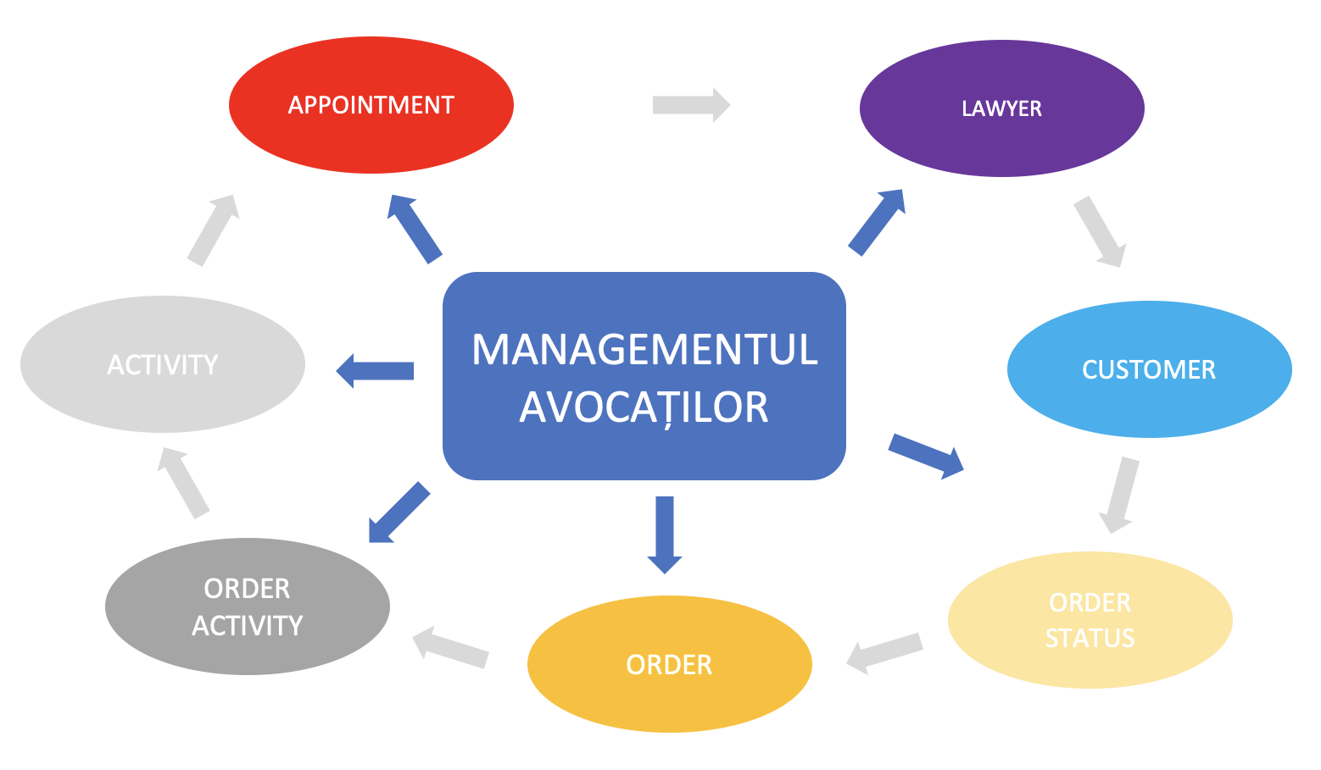

## **4.2 Modelul logic**

În figura de mai jos este reprezentat modelul logic al bazei de date.

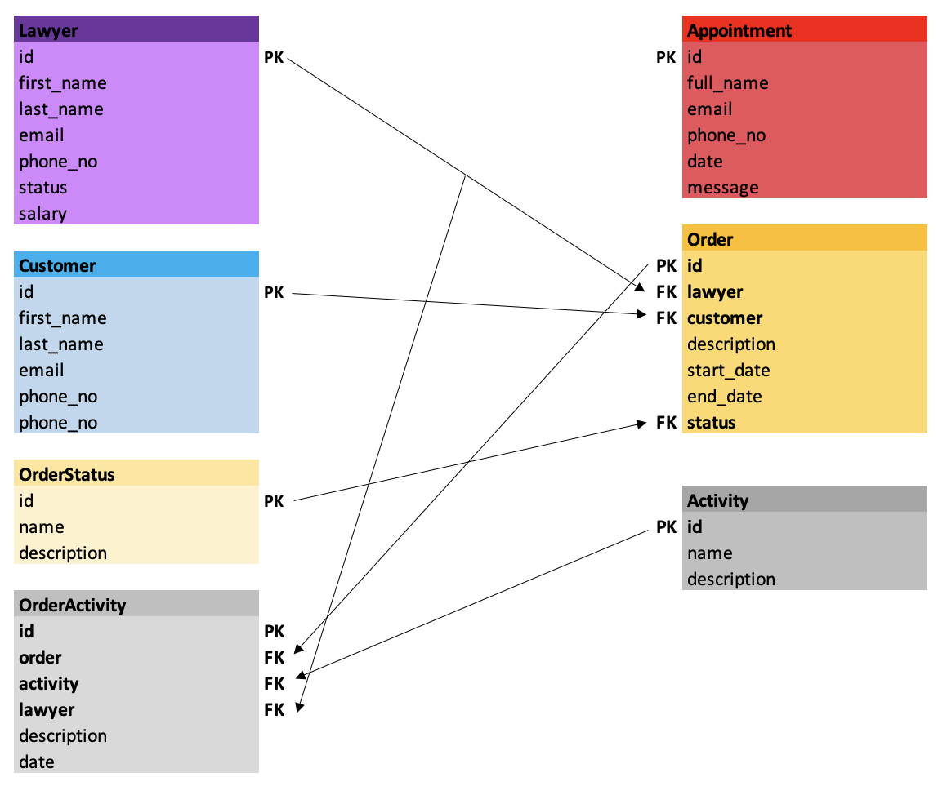

## **4.3 Machetul bazei de date**

În figura de mai jos este reprezentat machetul bazei de date.

|  |  |  |  |
| --- | --- | --- | --- |
| **Nume Tabel** | **Nume atribut** | **Tip de date** | **Statut** |
| **Appointment** | **id** | int | **PRIMARY KEY (PK) NOT NULL** |
| full_name | char(100) | INSERT |
| email | char() | INSERT |
| phone_no | char(100) | INSERT |
| date | date | INSERT |
| message | text | INSERT |
| **Lawyer** | **id** | int | **PRIMARY KEY (PK) NOT NULL** |
| first_name | char(100) | INSERT |
| last_name | char(100) | INSERT |
| email | char() | INSERT |
| phone_no | char(100) | INSERT |
| status | char(100) | INSERT |
| salary | int | INSERT |
| **Customer** | **id** | int | **PRIMARY KEY (PK) NOT NULL** |
| first_name | char(100) | INSERT |
| last_name | char(100) | INSERT |
| email | char() | INSERT |
| phone_no | char(100) | INSERT |
| phone_no | char(100) | INSERT |
| **OrderStatus** | **id** | int | **PRIMARY KEY (PK) NOT NULL** |
| name | char(100) | INSERT |
| description | text | INSERT |
| **Order** | **id** | int | **PRIMARY KEY (PK) NOT NULL** |
| **lawyer** | char(24) | **FOREIGN KEY (FK)** |
| **customer** | char(24) | **FOREIGN KEY (FK)** |
| description | char(100) | INSERT |
| start_date | date | INSERT |
| end_date | date | INSERT |
| **status** | char(24) | **FOREIGN KEY (FK)** |
| **Activity** | **id** | int | **PRIMARY KEY (PK) NOT NULL** |
| name | char(100) | INSERT |
| description | text | INSERT |
| **OrderActivity** | **id** | int | **PRIMARY KEY (PK) NOT NULL** |
| **order** | char(24) | **FOREIGN KEY (FK)** |
| **activity** | char(24) | **FOREIGN KEY (FK)** |
| **lawyer** | char(24) | **FOREIGN KEY (FK)** |
| description | char(100) | INSERT |
| date | date | INSERT |

# **Structura site-ului**

## **5.1 Structura bazei de date**

În imaginea de mai jos este reprezentată structura bazei de date deschise în aplicația SQLite, ca exemple a fost selectat tabelul Order:

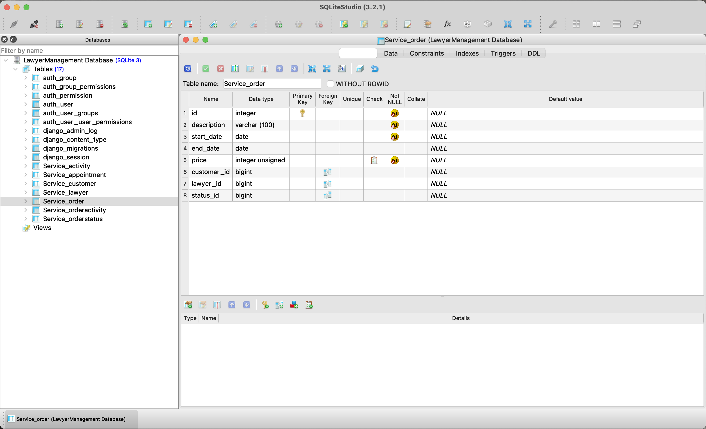

## **5.2 Descrierea site-ului, funcțiile acestuia**

În imaginea de mai jos este reprezentată navbarul site-ului, în care avem 2 opțiuni principale ale site-lui:

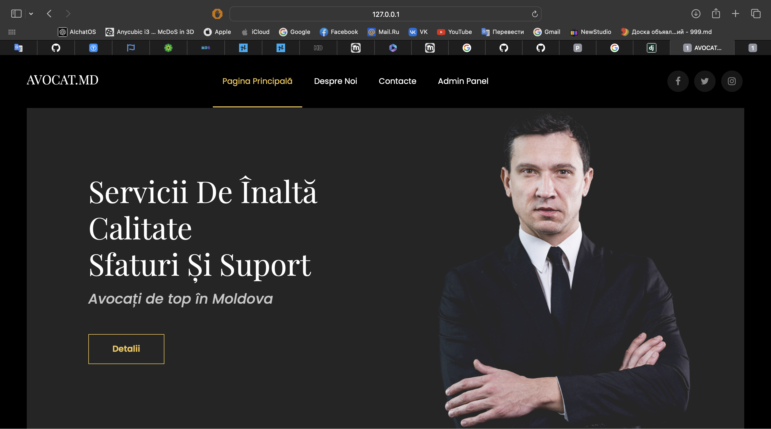

* Pagina principală – pagina principală a site-ului unde sunt plasate informațiile de bază pentru potențialii clienți

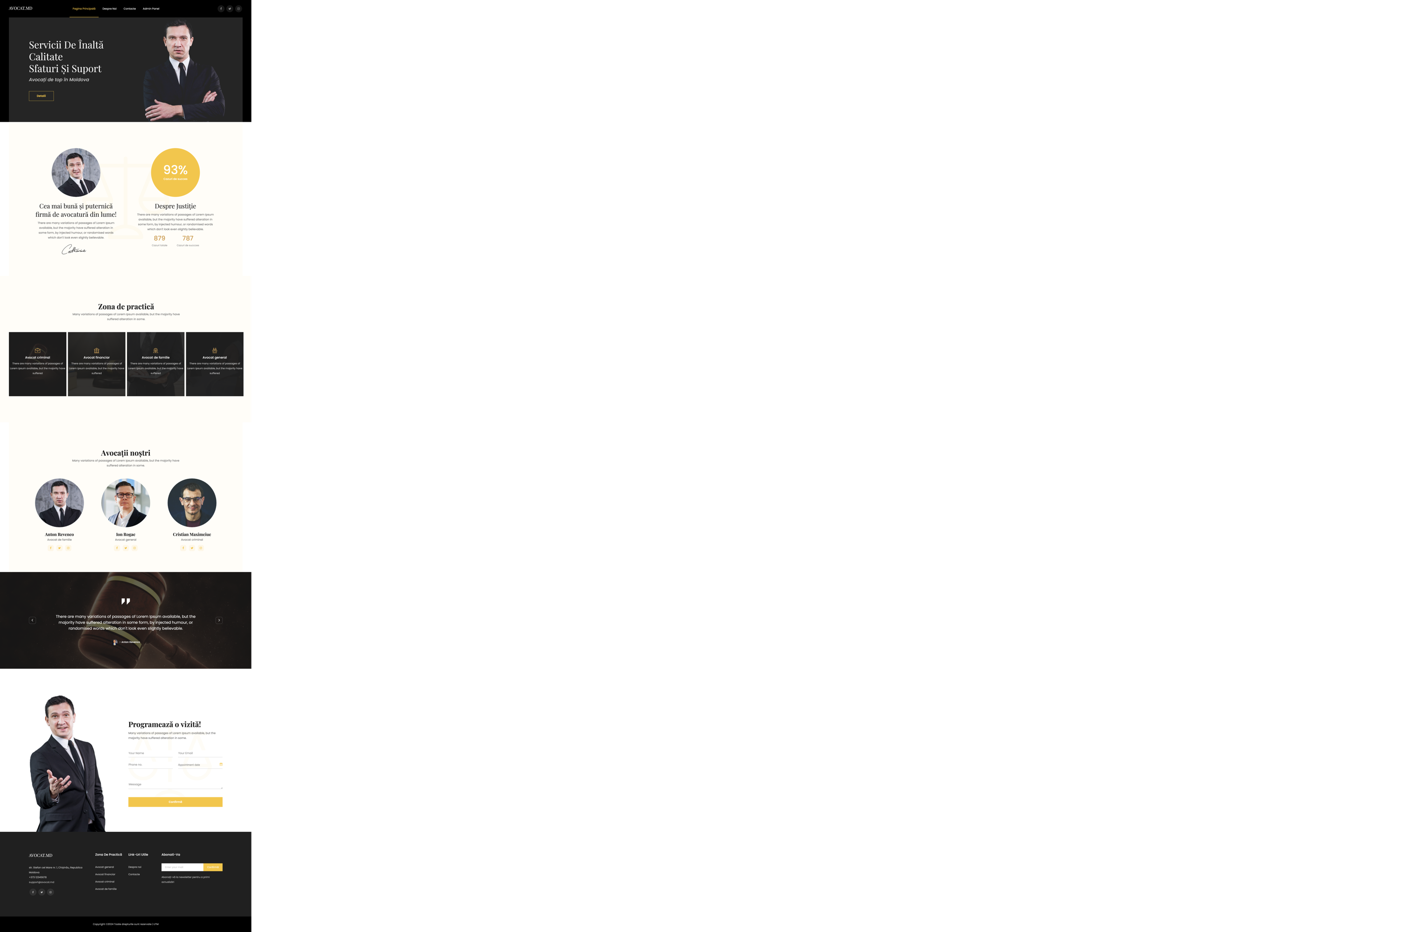

* Pagina principală constă din mai multe elemente precum informații despre succcesul companiei de avocați.

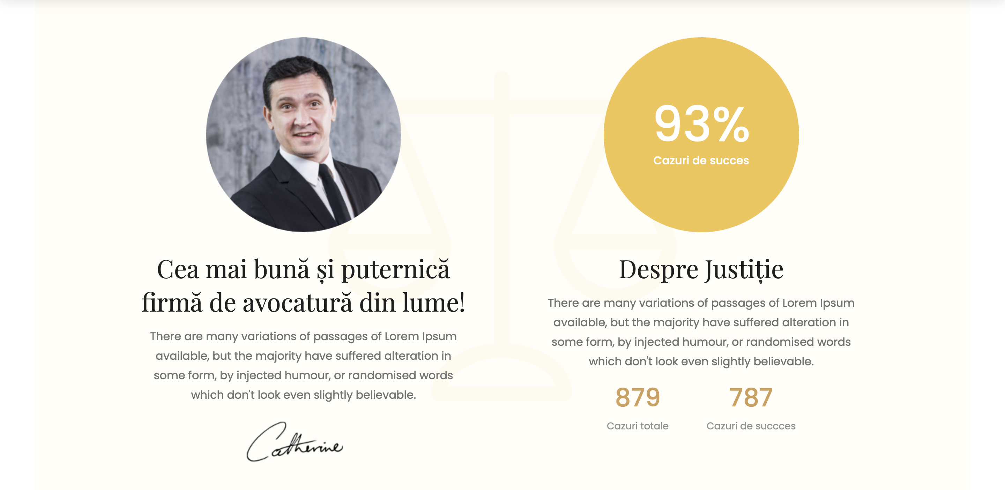

* Serviciile disponibile și informații scurte despre acestea

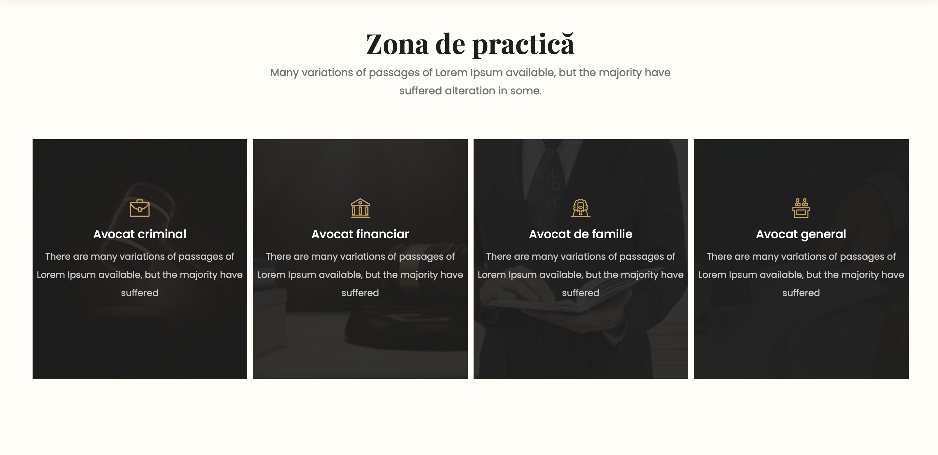

* Avocații care activează în companie, activitatea și contactele acestora

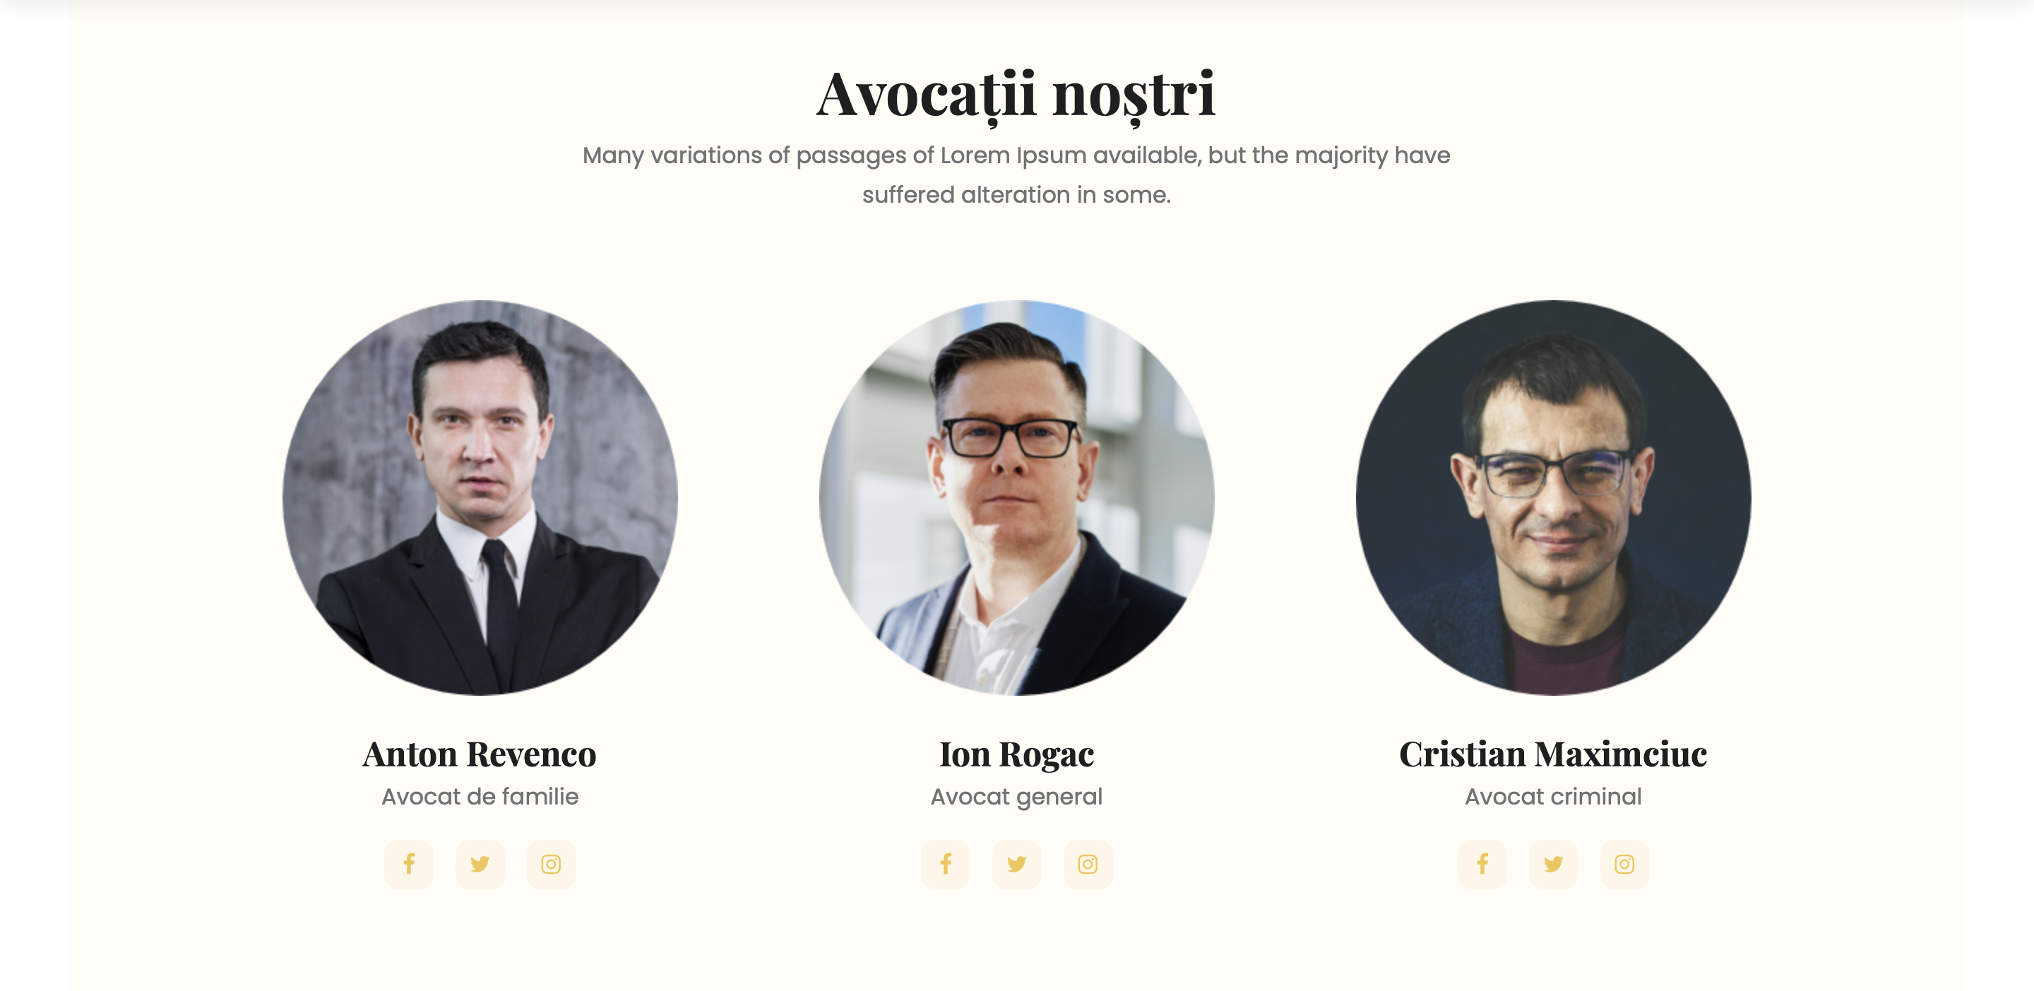

* Motto-uri și recenzii ale clienților fericiți

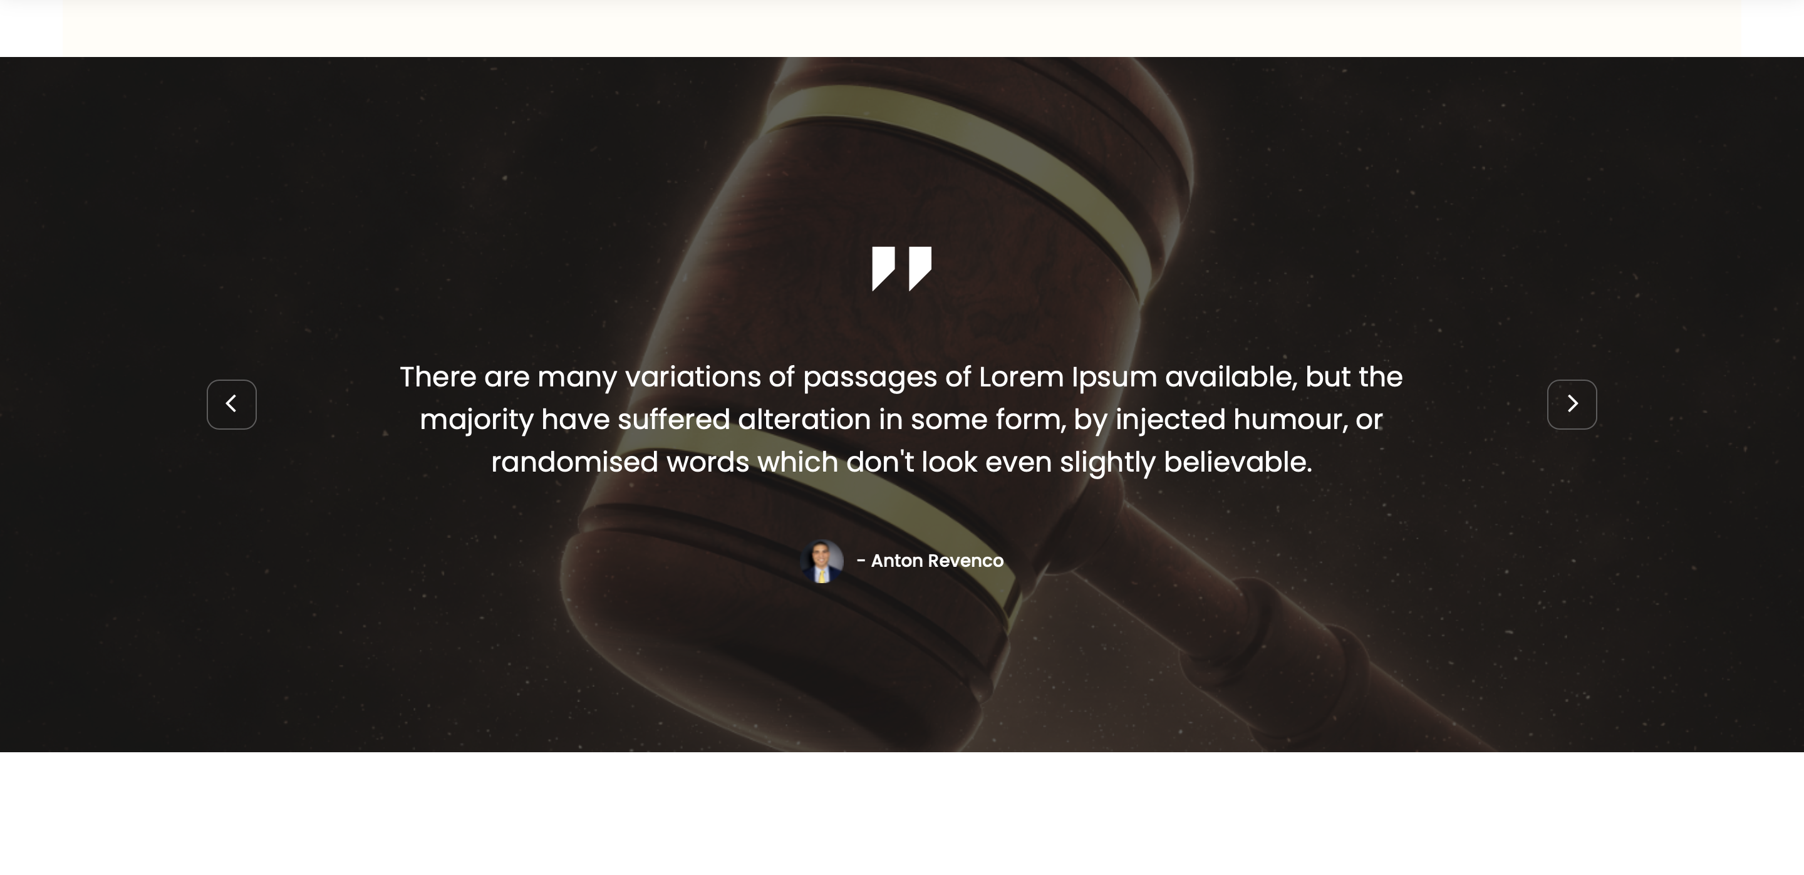

* Forma de programare a unei vizite

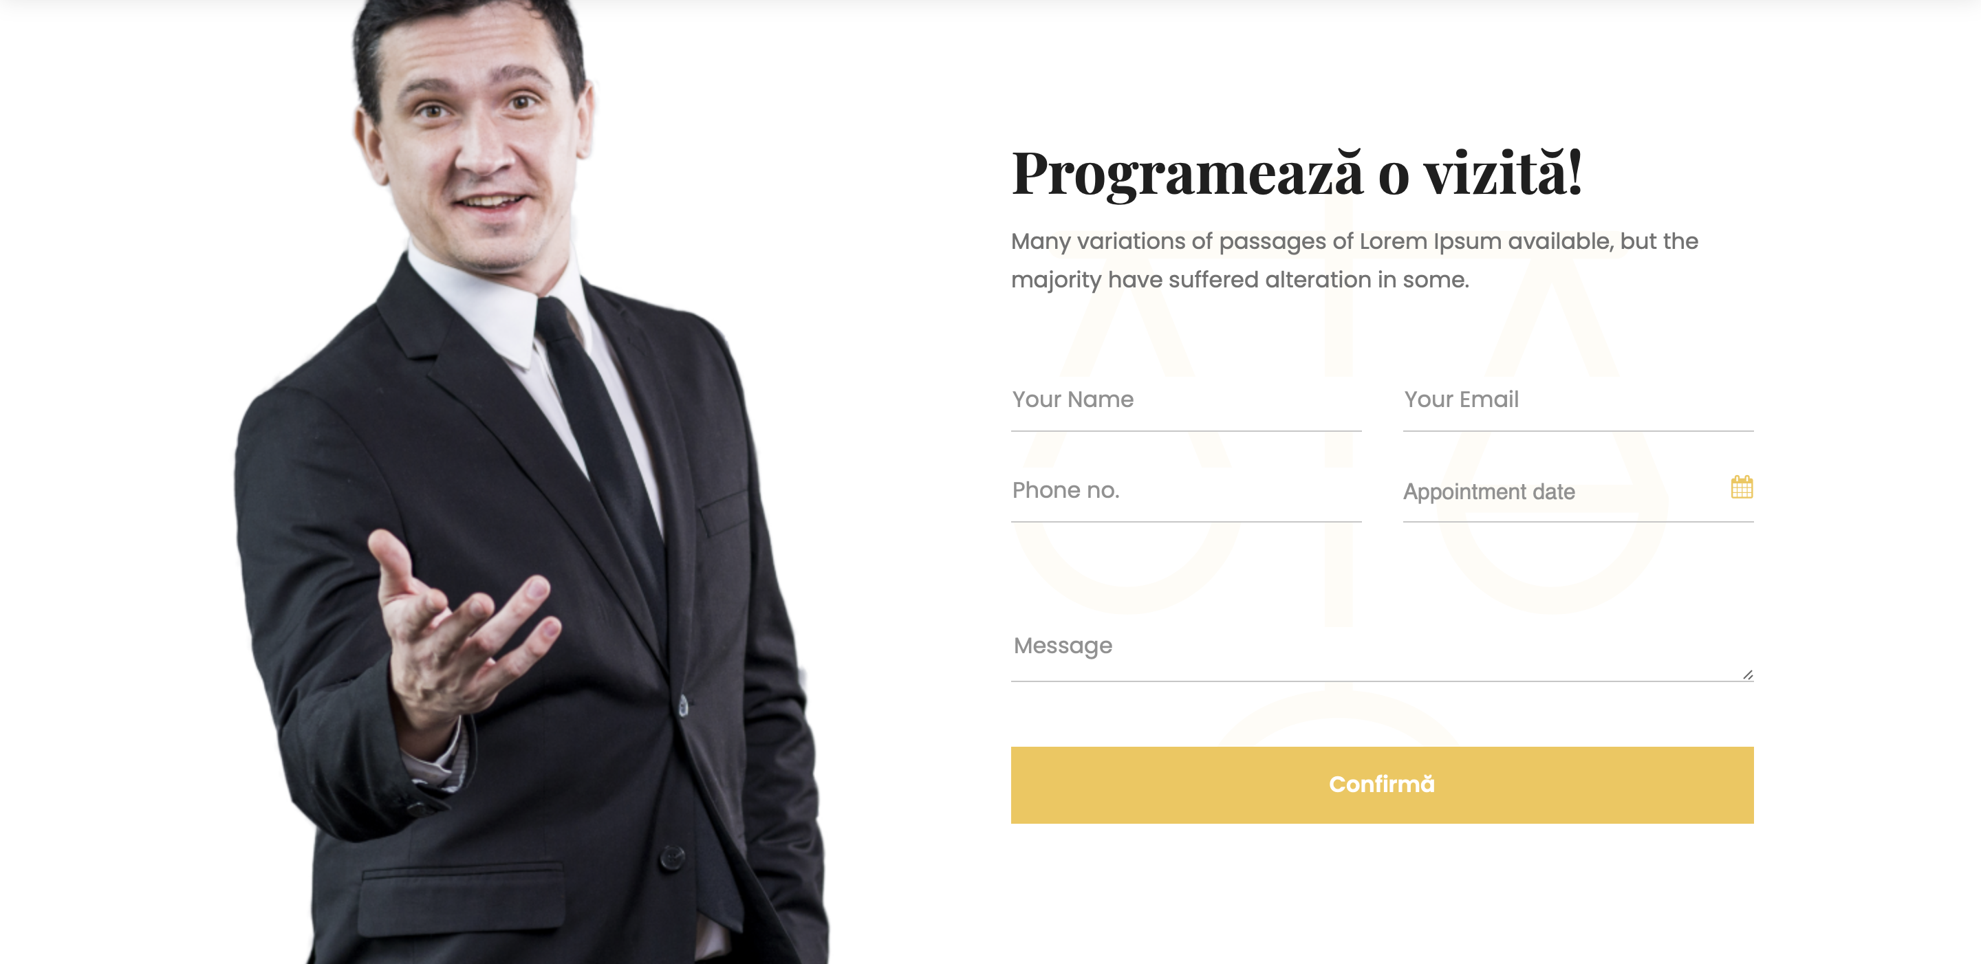

* Footer-ul aplicației web

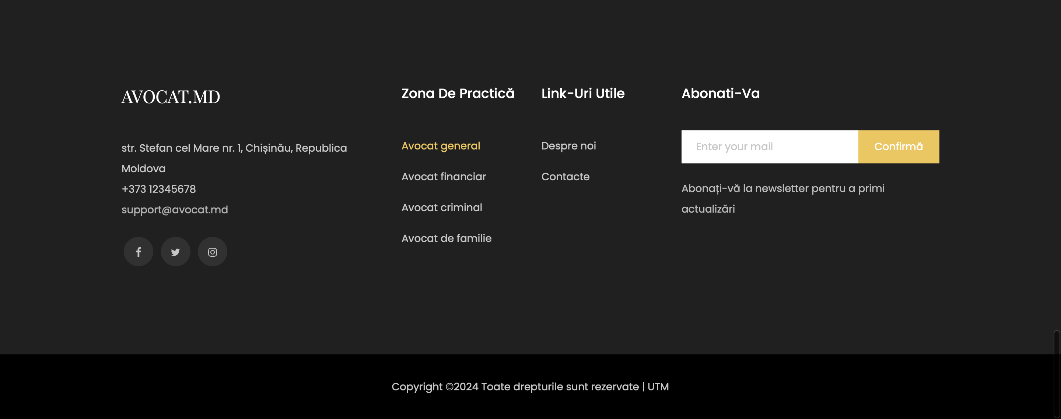

* De asemenea este disponibilă pagina web pentru trimiterea feedback-ului

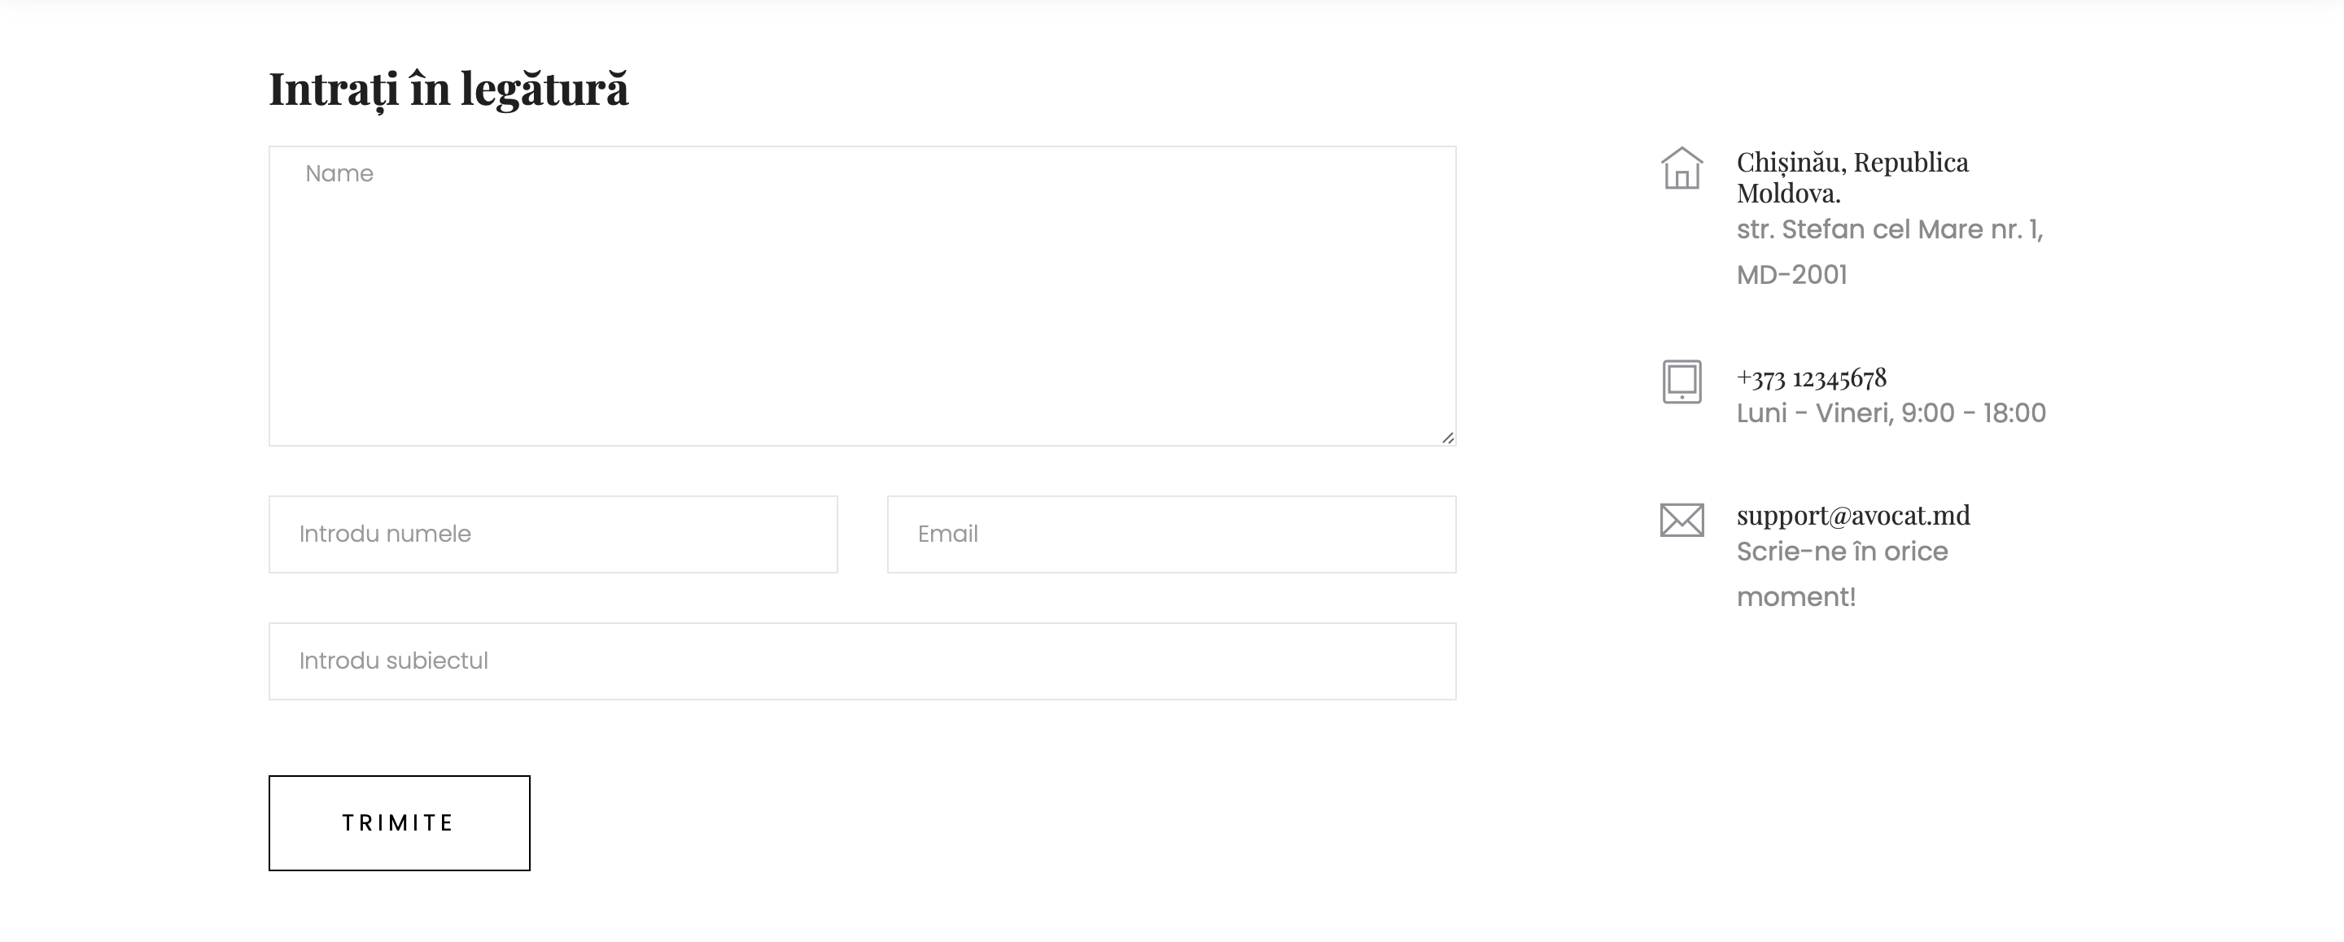

* La accesarea link-ului Admin Panel se deschide panoul administrativ pentru managementul avocaților, de regulă acest buton nu trebuie să fie vizibil utilizatorilor simpli.

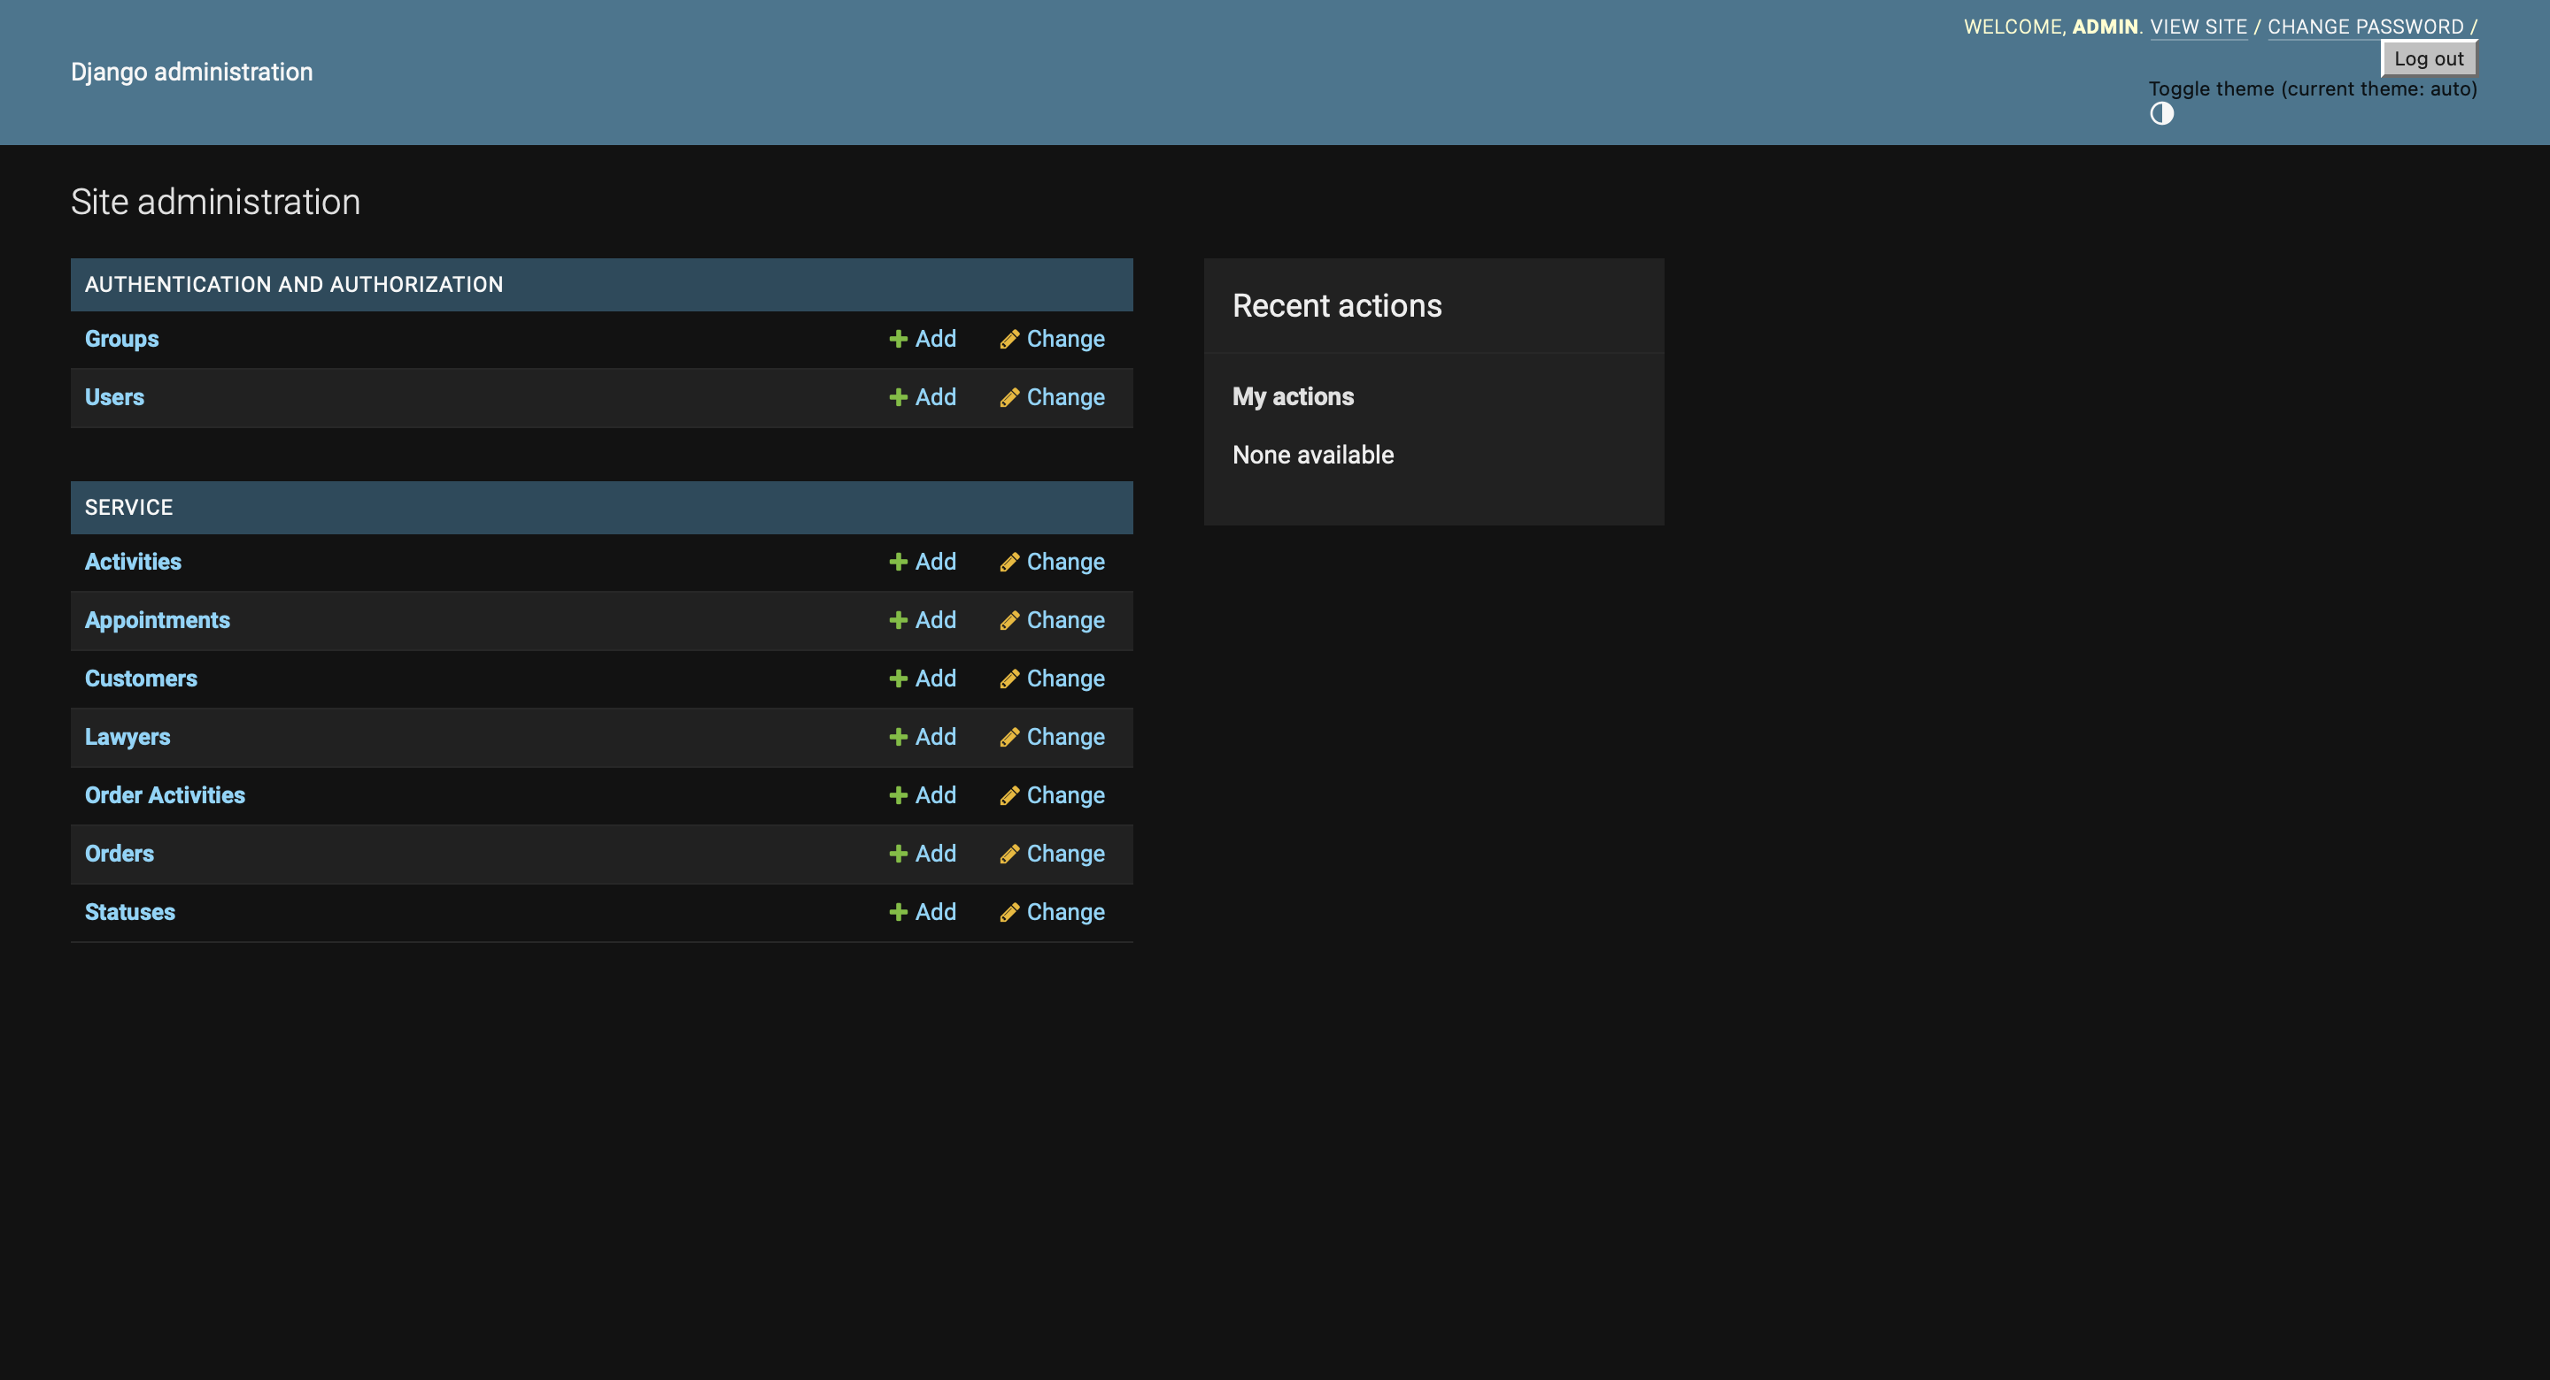

* În această pagină putem accesa, viziona, modifica și șterge orice date din baza de date, spre exemplu tabelul de avocați, care la moment este gol. Aici de asemenea avem posibilitatea de a filtra informația disponibilă.

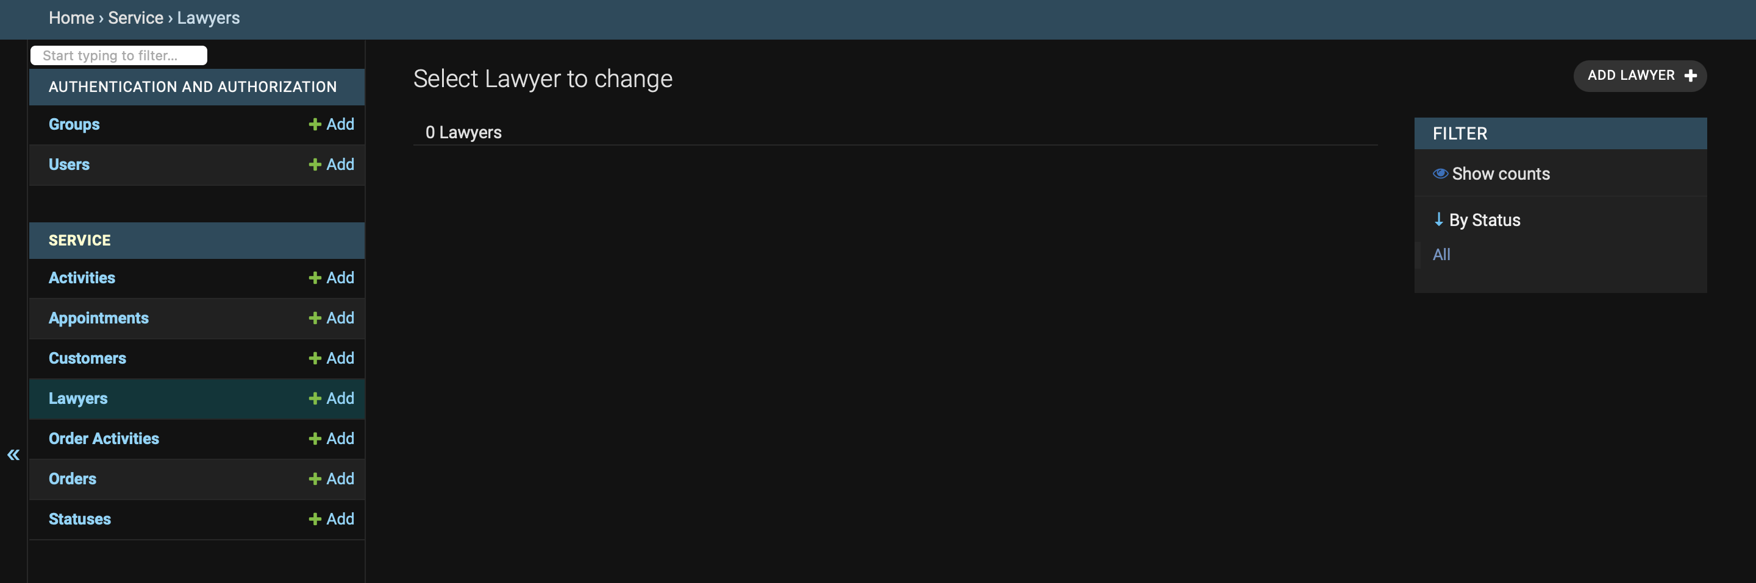

* Pentru a adăguga un avocat în system este necesar să apăsăm pe butonul Add Lawyer, în urmă căruia se deschide următoarea formă de inserare de date.

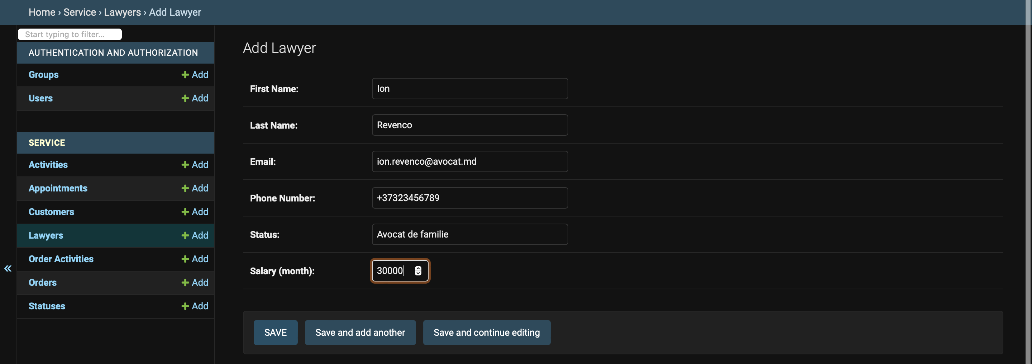

* Pentru a salva informația în sistem, apăsăm butonul Save, și observăm că informația a fost salvată cu success în baza de date.

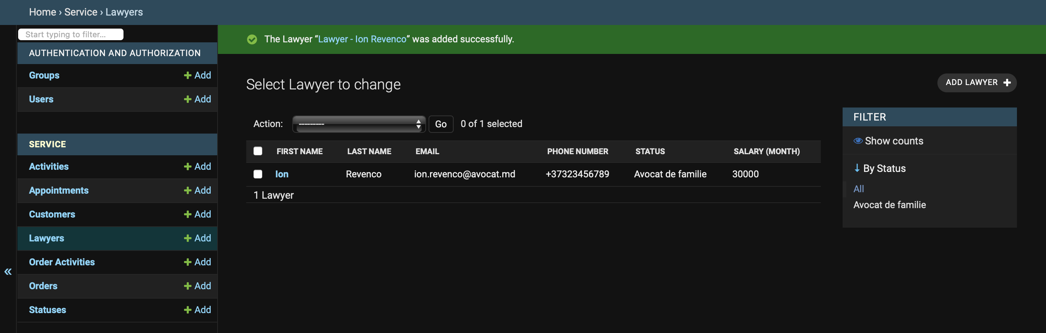

* Ca verificare putem accesa tabelul de avocați prin intermediul aplicației SQLite pentru a verifica funcționarea panoului administrativ.

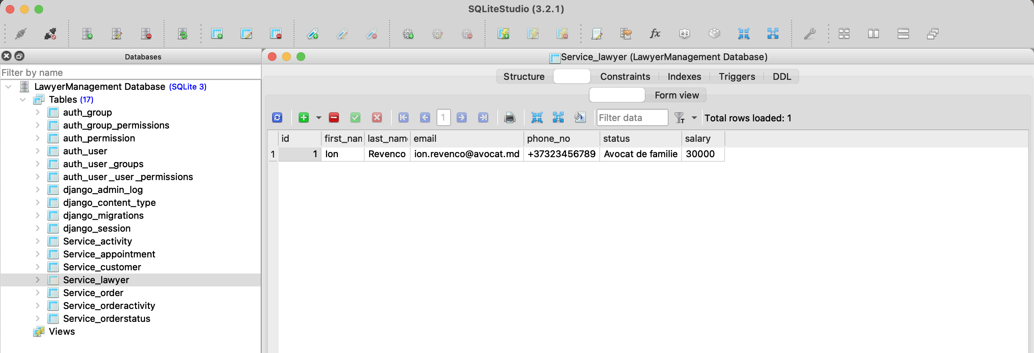

## **5.3 Listingul programului**

Acest cod prezentat mai jos definește modele pentru gestionarea programărilor, avocaților, clienților, stărilor comenzilor, comenzilor, activităților și activităților comenzilor. Fiecare model include câmpuri pentru stocarea informațiilor relevante, iar metodele `__str__` oferă reprezentări ușor de înțeles pentru utilizator. Relațiile ForeignKey sunt utilizate pentru a stabili conexiuni între diferite modele, permițând o reprezentare structurată a datelor. Clasa `Meta` în fiecare model este folosită pentru a furniza nume verbose pentru o mai bună lizibilitate în interfața de administrare Django. În ansamblu, acest cod creează un schema de bază de date cuprinzătoare pentru un sistem de gestionare a serviciilor juridice.

|  |
| --- |
| **Cod sursă** |
| *from django.db import models*  *class Appointment(models.Model):*  *full_name = models.CharField(verbose_name='Full Name', max_length=100)*  *email = models.EmailField(verbose_name='Email')*  *phone_no = models.CharField(verbose_name='Phone Number', max_length=100)*  *date = models.DateField(verbose_name='Date')*  *message = models.TextField(verbose_name='Message')*  *class Meta:*  *verbose_name = 'Appointment'*  *verbose_name_plural = 'Appointments'*  *def __str__(self):*  *return self.full_name + ' - ' + self.date.__str__()*  *class Lawyer(models.Model):*  *first_name = models.CharField(verbose_name='First Name', max_length=100)*  *last_name = models.CharField(verbose_name='Last Name', max_length=100)*  *email = models.EmailField(verbose_name='Email')*  *phone_no = models.CharField(verbose_name='Phone Number', max_length=100)*  *status = models.CharField(verbose_name='Status', max_length=100)*  *salary = models.PositiveIntegerField(verbose_name='Salary (month)')*  *class Meta:*  *verbose_name = 'Lawyer'*  *verbose_name_plural = 'Lawyers'*  *def __str__(self):*  *return 'Lawyer - ' + self.first_name + ' ' + self.last_name*  *class Customer(models.Model):*  *first_name = models.CharField(verbose_name='First Name', max_length=100)*  *last_name = models.CharField(verbose_name='Last Name', max_length=100)*  *email = models.EmailField(verbose_name='Email')*  *phone_no = models.CharField(verbose_name='Phone Number', max_length=100)*  *personal_no = models.CharField(verbose_name='Personal Number', max_length=100)*  *class Meta:*  *verbose_name = 'Customer'*  *verbose_name_plural = 'Customers'*  *def __str__(self):*  *return 'Customer - ' + self.first_name + ' ' + self.last_name*  *class OrderStatus(models.Model):*  *name = models.CharField(verbose_name='Name', max_length=100)*  *description = models.TextField(verbose_name='Description')*  *class Meta:*  *verbose_name = 'Status'*  *verbose_name_plural = 'Statuses'*  *def __str__(self):*  *return 'Status - ' + self.name*  *class Order(models.Model):*  *lawyer = models.ForeignKey('Lawyer', verbose_name='Lawyer', unique=False, blank=True, null=True, on_delete=models.SET_NULL)*  *customer = models.ForeignKey('Customer', verbose_name='Customer', unique=False, blank=True, null=True, on_delete=models.SET_NULL)*  *description = models.CharField(verbose_name='Description', max_length=100)*  *start_date = models.DateField(verbose_name='Start Date')*  *end_date = models.DateField(verbose_name='End Date', blank=True, null=True)*  *status = models.ForeignKey('OrderStatus', verbose_name='Status', unique=False, blank=True, null=True, on_delete=models.SET_NULL)*  *price = models.PositiveIntegerField(verbose_name='Price')*  *class Meta:*  *verbose_name = 'Order'*  *verbose_name_plural = 'Orders'*  *def __str__(self):*  *return 'Order - ' + self.lawyer.__str__() + ' - ' + self.customer.__str__()*  *class Activity(models.Model):*  *name = models.CharField(verbose_name='Name', max_length=100)*  *description = models.TextField(verbose_name='Description')*  *class Meta:*  *verbose_name = 'Activity'*  *verbose_name_plural = 'Activities'*  *def __str__(self):*  *return 'Activity - ' + self.name*  *class OrderActivity(models.Model):*  *order = models.ForeignKey('Order', verbose_name='Order', unique=False, blank=True, null=True, on_delete=models.SET_NULL)*  *activity = models.ForeignKey('Activity', verbose_name='Activity', unique=False, blank=True, null=True, on_delete=models.SET_NULL)*  *lawyer = models.ForeignKey('Lawyer', verbose_name='Lawyer', unique=False, blank=True, null=True, on_delete=models.SET_NULL)*  *comment = models.TextField(verbose_name='Comment')*  *date = models.DateField(verbose_name='Date')*  *class Meta:*  *verbose_name = 'Order Activity'*  *verbose_name_plural = 'Order Activities'*  *def __str__(self):*  *return 'Order no. ' + str(self.order.id) + ' - ' + self.activity.__str__()* |

Acest cod definește configurațiile pentru interfața de administrare Django, personalizând modul în care obiectele din modelele definite anterior sunt afișate și filtrate în panoul de administrare. Fiecare clasă `ModelAdmin` asociată unui model specific (Appointment, Lawyer, Customer, OrderStatus, Order, Activity, OrderActivity) conține atribute precum `list_display` pentru a specifica coloanele afișate, `list_filter` pentru a adăuga filtre și a facilita navigarea și `search_fields` pentru a oferi căutare pe anumite câmpuri.

Aceste configurări sunt apoi înregistrate folosind `admin.site.register` pentru a face modelele și configurările lor disponibile în interfața de administrare Django. În ansamblu, acest cod optimizează modul în care datele sunt prezentate și accesate în panoul de administrare al aplicației Django asociate modelelor menționate.

|  |
| --- |
| **Cod sursă** |
| *from django.contrib import admin*  *from Service.models import \**  *class AppointmentAdmin(admin.ModelAdmin):*  *list_display = ('full_name', 'email', 'phone_no', 'date', 'message')*  *list_filter = ('date',)*  *class LawyerAdmin(admin.ModelAdmin):*  *list_display = ('first_name', 'last_name', 'email', 'phone_no', 'status', 'salary')*  *list_filter = ('status',)*  *class CustomerAdmin(admin.ModelAdmin):*  *list_display = ('first_name', 'last_name', 'email', 'phone_no', 'personal_no')*  *class OrderStatusAdmin(admin.ModelAdmin):*  *list_display = ('name', 'description')*  *class OrderAdmin(admin.ModelAdmin):*  *list_display = ('lawyer', 'customer', 'description', 'start_date', 'end_date', 'status', 'price')*  *list_filter = ('lawyer', 'customer', 'start_date', 'end_date', 'status')*  *class ActivityAdmin(admin.ModelAdmin):*  *list_display = ('name', 'description')*  *class OrderActivityAdmin(admin.ModelAdmin):*  *list_display = ('order', 'activity', 'lawyer', 'comment', 'date')*  *list_filter = ('order', 'activity', 'lawyer', 'date')*  *admin.site.register(Appointment, AppointmentAdmin)*  *admin.site.register(Lawyer, LawyerAdmin)*  *admin.site.register(Customer, CustomerAdmin)*  *admin.site.register(OrderStatus, OrderStatusAdmin)*  *admin.site.register(Order, OrderAdmin)*  *admin.site.register(Activity, ActivityAdmin)*  *admin.site.register(OrderActivity, OrderActivityAdmin)* |

Acest cod definește trei funcții de vedere Django care răspund la solicitări pentru paginile "aboutUs", "contactUs" și "homePage". Fiecare funcție utilizează funcția `render` pentru a returna răspunsuri bazate pe șabloanele specifice ("about.html", "contact.html", "index.html"). Aceste funcții sunt concepute să afișeze pagini statice, probabil pentru secțiuni precum "Despre noi" ("aboutUs"), "Contactați-ne" ("contactUs") și "Pagina principală" ("homePage") ale unei aplicații web Django.

Aceste funcții pot fi asociate cu rutele corespunzătoare în fișierul de configurare al aplicației Django pentru a gestiona afișarea conținutului static pe aceste pagini. Overall, codul oferă funcții simple de vedere care furnizează pagini statice pentru diferitele secțiuni ale aplicației web.

|  |
| --- |
| **Cod sursă** |
| *from django.shortcuts import render*  *def aboutUs(request):*  *return render(request,'about.html')*  *def contactUs(request):*  *return render(request,'contact.html')*  *def homePage(request):*  *return render(request,'index.html')* |

Acest cod definește `urlpatterns`, o listă de rute care mapează URL-urile la funcții de vedere în cadrul unei aplicații Django. În acest caz, sunt definite trei rute:

* Ruta 'admin/' este asociată cu panoul de administrare Django prin `admin.site.urls`.
* Ruta 'about-us/' este asociată cu funcția de vedere `aboutUs` din modulul `views` al aplicației LawyerManagement, și este numită 'about'.
* Ruta 'contact-us/' este asociată cu funcția de vedere `contactUs` și este numită 'contact'.
* Ruta '' (un șir gol) este asociată cu funcția de vedere `homePage` și este numită 'home'.

Aceste rute definesc modul în care aplicația gestionează diferitele solicitări de URL-uri, îndrumându-le către funcțiile corespunzătoare pentru a procesa și returna răspunsurile adecvate. Numele asociate ('about', 'contact', 'home') pot fi utilizate în șabloane sau în alte locuri pentru a referi aceste rute într-un mod ușor de întreținut și flexibil.

|  |
| --- |
| **Cod sursă** |
| *from django.contrib import admin*  *from django.urls import path*  *from LawyerManagement import views*  *urlpatterns = [*  *path('admin/', admin.site.urls),*  *path('about-us/', views.aboutUs, name='about'),*  *path('contact-us/', views.contactUs, name='contact'),*  *path('', views.homePage, name='home'),*  *]* |

Acest fișier conține configurările principale pentru proiectul Django, inclusiv setările pentru baza de date, fișierele statice, șabloanele, și alte caracteristici esențiale pentru funcționarea aplicației. Comentariile oferă linkuri către documentația Django pentru a facilita înțelegerea fiecărei secțiuni.

|  |
| --- |
| **Cod sursă** |
| *from pathlib import Path*  *# Build paths inside the project like this: BASE_DIR / 'subdir'.*  *BASE_DIR = Path(__file__).resolve().parent.parent*  *# Quick-start development settings - unsuitable for production*  *# See https://docs.djangoproject.com/en/4.1/howto/deployment/checklist/*  *# SECURITY WARNING: keep the secret key used in production secret!*  *SECRET_KEY = 'django-insecure-9yry-o&pkk(sl7bkw5mz+q=div4@rwuvy5^ykw+%7(-^2@_#^u'*  *# SECURITY WARNING: don't run with debug turned on in production!*  *DEBUG = True*  *ALLOWED_HOSTS = []*  *# Application definition*  *INSTALLED_APPS = [*  *'django.contrib.admin',*  *'django.contrib.auth',*  *'django.contrib.contenttypes',*  *'django.contrib.sessions',*  *'django.contrib.messages',*  *'django.contrib.staticfiles',*  *'Service'*  *]*  *MIDDLEWARE = [*  *'django.middleware.security.SecurityMiddleware',*  *'django.contrib.sessions.middleware.SessionMiddleware',*  *'django.middleware.common.CommonMiddleware',*  *'django.middleware.csrf.CsrfViewMiddleware',*  *'django.contrib.auth.middleware.AuthenticationMiddleware',*  *'django.contrib.messages.middleware.MessageMiddleware',*  *'django.middleware.clickjacking.XFrameOptionsMiddleware',*  *]*  *ROOT_URLCONF = 'LawyerManagement.urls'*  *TEMPLATES = [*  *{*  *'BACKEND': 'django.template.backends.django.DjangoTemplates',*  *'DIRS': [BASE_DIR,'templates'],*  *'APP_DIRS': True,*  *'OPTIONS': {*  *'context_processors': [*  *'django.template.context_processors.debug',*  *'django.template.context_processors.request',*  *'django.contrib.auth.context_processors.auth',*  *'django.contrib.messages.context_processors.messages',*  *],*  *},*  *},*  *]*  *WSGI_APPLICATION = 'LawyerManagement.wsgi.application'*  *# Database*  *# https://docs.djangoproject.com/en/4.1/ref/settings/#databases*  *DATABASES = {*  *'default': {*  *'ENGINE': 'django.db.backends.sqlite3',*  *'NAME': BASE_DIR / 'db.sqlite3',*  *}*  *}*  *# Password validation*  *# https://docs.djangoproject.com/en/4.1/ref/settings/#auth-password-validators*  *AUTH_PASSWORD_VALIDATORS = [*  *{*  *'NAME': 'django.contrib.auth.password_validation.UserAttributeSimilarityValidator',*  *},*  *{*  *'NAME': 'django.contrib.auth.password_validation.MinimumLengthValidator',*  *},*  *{*  *'NAME': 'django.contrib.auth.password_validation.CommonPasswordValidator',*  *},*  *{*  *'NAME': 'django.contrib.auth.password_validation.NumericPasswordValidator',*  *},*  *]*  *# Internationalization*  *# https://docs.djangoproject.com/en/4.1/topics/i18n/*  *LANGUAGE_CODE = 'en-us'*  *TIME_ZONE = 'UTC'*  *USE_I18N = True*  *USE_TZ = True*  *# Static files (CSS, JavaScript, Images)*  *# https://docs.djangoproject.com/en/4.1/howto/static-files/*  *STATIC_URL = 'static/'*  *# Default primary key field type*  *# https://docs.djangoproject.com/en/4.1/ref/settings/#default-auto-field*  *DEFAULT_AUTO_FIELD = 'django.db.models.BigAutoField'*  *STATICFILES_DIRS = [*  *BASE_DIR / "static",*  *]* |

Acest fișier conține codul pentru pagina web principală a proiectului. Iată o descriere pentru fiecare secțiune a codului:

* Extinderea șablonului (`{% extends 'layout.html' %}`): Pagina se extinde din șablonul `layout.html`, indicând că aceasta împărtășește aspecte comune cu alte pagini din proiect.
* Secțiunea de conținut (`{% block content %}`): Aceasta este o secțiune specifică a paginii unde va fi inserat conținutul propriu-zis.
* Slider (`<!-- slider_area_start --> ... <!-- slider_area_end -->`): O secțiune dedicată pentru un carusel/slider cu un text descriptiv și un buton "Detalii".
* Despre noi (`<!-- about_area _start --> ... <!-- about_area _end -->`): O secțiune care prezintă informații despre firmă, cu o imagine și detalii despre succesul acesteia.
* Zona de practică (`<!-- practice_area_start --> ... <!-- practice_area_end -->`): O secțiune care evidențiază diferitele arii de practică ale firmei, prezentând imagini și descrieri pentru fiecare domeniu.
* Avocații noștri (`<!-- our_loyers-start --> ... <!-- our_loyers-end -->`): O secțiune care prezintă avocații firmei, inclusiv imagini, nume, domeniul de specializare și link-uri către rețelele sociale.
* Secțiunea de recomandări (`<!-- testmonial_area_start --> ... <!-- testmonial_area_end -->`): O secțiune cu recomandări și păreri ale clienților.
* Formular programare (`<div class="appointment_area"> ... </div>`): Un formular pentru programarea unei vizite, cu câmpuri precum nume, email, număr de telefon și un mesaj.

Această pagină web are un design interactiv și informativ, furnizând informații despre serviciile oferite, avocați și facilitând programarea vizitelor.

|  |
| --- |
| **Cod sursă** |
| *{% extends 'layout.html' %}*  *{% block content %}*  *<!-- slider_area_start -->*  *<div class="slider_area ">*  *<div class="slider_area_inner slider_bg_1 d-flex align-items-center">*  *<div class="container">*  *<div class="row">*  *<div class="col-xl-7">*  *<div class="single_slider">*  *<div class="slider_text">*  *<h3>Servicii de înaltă calitate<br>*  *Sfaturi și suport</h3>*  *<p>Avocați de top în Moldova</p>*  *<a href="#" class="boxed-btn4 ">Detalii</a>*  *</div>*  *</div>*  *</div>*  *</div>*  *</div>*  *</div>*  *</div>*  *<!-- slider_area_end -->*  *<!-- about_area _start -->*  *<div class="about_area">*  *<div class="opacity_icon d-none d-lg-block">*  *<i class="flaticon-balance"></i>*  *</div>*  *<div class="container">*  *<div class="row">*  *<div class="col-xl-6 col-md-6">*  *<div class="single_about_info text-center">*  *<div class="about_thumb">*  *<img src="/static/img/about/1.png" alt="">*  *</div>*  *<h3>Cea mai bună și puternică <br>*  *firmă de avocatură din lume!</h3>*  *<p>There are many variations of passages of Lorem Ipsum <br> available, but the majority have*  *suffered alteration in <br> some form, by injected humour, or randomised words <br> which*  *don't look even slightly believable. </p>*  *<div class="signature">*  *<img src="/static/img/about/signature.png" alt="">*  *</div>*  *</div>*  *</div>*  *<div class="col-xl-6 col-md-6">*  *<div class="single_about_info text-center">*  *<div class="about_thumb">*  *<div class="image_hover">*  *<div class="hover_inner">*  *<h2>93%</h2>*  *<span>Cazuri de succes</span>*  *</div>*  *</div>*  *</div>*  *<h3>Despre Justiție</h3>*  *<p>There are many variations of passages of Lorem Ipsum <br> available, but the majority have*  *suffered alteration in <br> some form, by injected humour, or randomised words <br> which*  *don't look even slightly believable. </p>*  *<div class="total_cases">*  *<div class="single_cases">*  *<h4>879</h4>*  *<p>Cazuri totale</p>*  *</div>*  *<div class="single_cases">*  *<h4>787</h4>*  *<p>Cazuri de succces</p>*  *</div>*  *</div>*  *</div>*  *</div>*  *</div>*  *</div>*  *</div>*  *<!-- about_area _end -->*  *<!-- practice_area_start -->*  *<div class="practice_area">*  *<div class="container-fluid p-0">*  *<div class="row">*  *<div class="col-xl-12">*  *<div class="section_title text-center mb-60">*  *<h3>Zona de practică</h3>*  *<p>Many variations of passages of Lorem Ipsum available, but the majority have <br> suffered alteration in some.</p>*  *</div>*  *</div>*  *</div>*  *<div class="row no-gutters">*  *<div class="col-xl-3 col-md-6">*  *<div class="single_practice">*  *<div class="practice_image">*  *<img src="/static/img/practice/1.png" alt="">*  *</div>*  *<div class="practice_hover text-center">*  *<div class="hover_inner">*  *<i class="flaticon-case"></i>*  *<h3>Avocat criminal</h3>*  *<p>There are many variations of passages of <br> Lorem Ipsum available, <br> but the*  *majority have suffered</p>*  *<a href="#" class="lern_more">Detalii</a>*  *</div>*  *</div>*  *</div>*  *</div>*  *<div class="col-xl-3 col-md-6">*  *<div class="single_practice">*  *<div class="practice_image">*  *<img src="/static/img/practice/2.png" alt="">*  *</div>*  *<div class="practice_hover text-center">*  *<div class="hover_inner">*  *<i class="flaticon-courthouse"></i>*  *<h3>Avocat financiar</h3>*  *<p>There are many variations of passages of <br> Lorem Ipsum available, <br> but the*  *majority have suffered</p>*  *<a href="#" class="lern_more">Detalii</a>*  *</div>*  *</div>*  *</div>*  *</div>*  *<div class="col-xl-3 col-md-6">*  *<div class="single_practice">*  *<div class="practice_image">*  *<img src="/static/img/practice/3.png" alt="">*  *</div>*  *<div class="practice_hover text-center">*  *<div class="hover_inner">*  *<i class="flaticon-judge"></i>*  *<h3>Avocat de familie</h3>*  *<p>There are many variations of passages of <br> Lorem Ipsum available, <br> but the*  *majority have suffered</p>*  *<a href="#" class="lern_more">Detalii</a>*  *</div>*  *</div>*  *</div>*  *</div>*  *<div class="col-xl-3 col-md-6">*  *<div class="single_practice">*  *<div class="practice_image">*  *<img src="/static/img/practice/4.png" alt="">*  *</div>*  *<div class="practice_hover text-center">*  *<div class="hover_inner">*  *<i class="flaticon-jury"></i>*  *<h3>Avocat general</h3>*  *<p>There are many variations of passages of <br> Lorem Ipsum available, <br> but the*  *majority have suffered</p>*  *<a href="#" class="lern_more">Detalii</a>*  *</div>*  *</div>*  *</div>*  *</div>*  *</div>*  *</div>*  *</div>*  *<!-- practice_area_end -->*  *<!-- our_loyers-start -->*  *<div class="our_loyers">*  *<div class="container">*  *<div class="row">*  *<div class="col-xl-12">*  *<div class="section_title text-center mb-60">*  *<h3>Avocații noștri</h3>*  *<p>Many variations of passages of Lorem Ipsum available, but the majority have <br> suffered alteration in some.</p>*  *</div>*  *</div>*  *</div>*  *<div class="row">*  *<div class="col-xl-4 col-md-6 col-lg-4">*  *<div class="single_loyers text-center">*  *<div class="thumb">*  *<img src="/static/img/lawyers/1.png" alt="">*  *</div>*  *<h3>Anton Revenco</h3>*  *<span>Avocat de familie</span>*  *<div class="social_links">*  *<ul>*  *<li><a href="#"> <i class="fa fa-facebook"></i> </a></li>*  *<li><a href="#"> <i class="fa fa-twitter"></i> </a></li>*  *<li><a href="#"> <i class="fa fa-instagram"></i> </a></li>*  *</ul>*  *</div>*  *</div>*  *</div>*  *<div class="col-xl-4 col-md-6 col-lg-4">*  *<div class="single_loyers text-center">*  *<div class="thumb">*  *<img src="/static/img/lawyers/2.png" alt="">*  *</div>*  *<h3>Ion Rogac</h3>*  *<span>Avocat general</span>*  *<div class="social_links">*  *<ul>*  *<li><a href="#"> <i class="fa fa-facebook"></i> </a></li>*  *<li><a href="#"> <i class="fa fa-twitter"></i> </a></li>*  *<li><a href="#"> <i class="fa fa-instagram"></i> </a></li>*  *</ul>*  *</div>*  *</div>*  *</div>*  *<div class="col-xl-4 col-md-6 col-lg-4">*  *<div class="single_loyers text-center">*  *<div class="thumb">*  *<img src="/static/img/lawyers/3.png" alt="">*  *</div>*  *<h3>Cristian Maximciuc</h3>*  *<span>Avocat criminal</span>*  *<div class="social_links">*  *<ul>*  *<li><a href="#"> <i class="fa fa-facebook"></i> </a></li>*  *<li><a href="#"> <i class="fa fa-twitter"></i> </a></li>*  *<li><a href="#"> <i class="fa fa-instagram"></i> </a></li>*  *</ul>*  *</div>*  *</div>*  *</div>*  *</div>*  *</div>*  *</div>*  *<!-- our_loyers-end -->*  *<!-- testmonial_area_start -->*  *<div class="testmonial_area testmonial_bg_1 overlay2">*  *<div class="container">*  *<div class="row">*  *<div class="col-xl-12">*  *<div class="testmonial_active owl-carousel">*  *<div class="single_testmonial text-center">*  *<i class="flaticon-straight-quotes"></i>*  *<p>There are many variations of passages of Lorem Ipsum available, but the <br> majority have suffered alteration in some form, by injected humour, or <br> randomised words which don't look even slightly believable. </p>*  *<div class="author_info d-flex justify-content-center align-items-center">*  *<div class="thumb">*  *<img src="/static/img/testmonial/smaill_thumb.png" alt="">*  *</div>*  *<span>- Cristian Maximciuc</span>*  *</div>*  *</div>*  *<div class="single_testmonial text-center">*  *<i class="flaticon-straight-quotes"></i>*  *<p>There are many variations of passages of Lorem Ipsum available, but the <br> majority have suffered alteration in some form, by injected humour, or <br> randomised words which don't look even slightly believable. </p>*  *<div class="author_info d-flex justify-content-center align-items-center">*  *<div class="thumb">*  *<img src="/static/img/testmonial/smaill_thumb.png" alt="">*  *</div>*  *<span>- Ion Rogac</span>*  *</div>*  *</div>*  *<div class="single_testmonial text-center">*  *<i class="flaticon-straight-quotes"></i>*  *<p>There are many variations of passages of Lorem Ipsum available, but the <br> majority have suffered alteration in some form, by injected humour, or <br> randomised words which don't look even slightly believable. </p>*  *<div class="author_info d-flex justify-content-center align-items-center">*  *<div class="thumb">*  *<img src="/static/img/testmonial/smaill_thumb.png" alt="">*  *</div>*  *<span>- Anton Revenco</span>*  *</div>*  *</div>*  *</div>*  *</div>*  *</div>*  *</div>*  *</div>*  *<!-- testmonial_area_end -->*  *<div class="appointment_area">*  *<div class="container">*  *<div class="row align-items-center">*  *<div class="col-xl-5 col-md-6 col-lg-6">*  *<div class="appiontment_thumb d-none d-lg-block">*  *<img src="/static/img/appointment/1.png" alt="">*  *</div>*  *</div>*  *<div class="col-xl-6 offset-xl-1 col-md-6 col-md-12 col-lg-6">*  *<div class="appointment_info">*  *<div class="opacity_icon d-none d-lg-block">*  *<i class="flaticon-balance"></i>*  *</div>*  *<h3>Programează o vizită!</h3>*  *<p>Many variations of passages of Lorem Ipsum available, but the majority have suffered alteration in some.</p>*  *<form action="#">*  *<div class="row">*  *<div class="col-xl-6 col-md-6">*  *<input type="text" placeholder="Your Name">*  *</div>*  *<div class="col-xl-6 col-md-6">*  *<input type="email" placeholder="Your Email">*  *</div>*  *<div class="col-xl-6 col-md-6">*  *<input type="text" placeholder="Phone no.">*  *</div>*  *<div class="col-xl-6 col-md-6">*  *<input id="datepicker" placeholder="Appointment date">*  *</div>*  *<div class="col-xl-12">*  *<textarea placeholder="Message" ></textarea>*  *</div>*  *<div class="col-xl-12">*  *<div class="appoinment_button">*  *<button class="boxed-btn5 " type="submit" >Confirmă</button>*  *</div>*  *</div>*  *</div>*  *</form>*  *</div>*  *</div>*  *</div>*  *</div>*  *</div>*  *{% endblock %}* |

# **Concluzie**

Proiectul de curs în domeniul Bazelor de Date, cu tema "Aplicația WEB pentru managementul avocaților" utilizând Python, Django și SQLite, reprezintă o implementare eficientă și bine structurată a unei aplicații web destinate gestionării activităților specifice domeniului juridic.

Iată o concluzie pentru acest proiect:

* Tehnologii și Unelte: Proiectul utilizează tehnologii moderne precum Python, Django și SQLite pentru a construi o aplicație robustă și scalabilă.
* Structură și Organizare: Baza de date este proiectată și implementată cu atenție, având în vedere nevoile specifice ale unui cabinet de avocați. Modelele sunt definite clar și relațiile dintre acestea sunt gestionate eficient.
* Interfață Utilizator: Interfața web oferă o experiență prietenoasă și intuitivă utilizatorilor, facilitând gestionarea datelor referitoare la avocați, clienți, proiecte și activități juridice.
* Funcționalități Cheie: Proiectul include funcționalități esențiale precum gestionarea programărilor, avocaților, clienților, stării proiectelor și activităților juridice, contribuind astfel la eficientizarea proceselor interne ale unui cabinet de avocați.
* Securitate și Performanță: Implementarea asigură securitatea datelor și performanța optimă în interacțiunea cu baza de date SQLite, adaptându-se cerințelor unui mediu de lucru profesional.
* Documentație și Ușurința de Întreținere: Proiectul este însoțit de documentație clară, ușurând astfel procesul de înțelegere și întreținere pentru viitorii dezvoltatori sau utilizatori.

În concluzie, acest proiect reușește să ofere o soluție comprehensivă și funcțională pentru managementul avocaților, ilustrând eficiența utilizării Python, Django și SQLite în dezvoltarea aplicațiilor web. Este un exemplu relevant de aplicare a conceptelor învățate în cadrul cursului de Baze de Date, evidențiind abilitățile de proiectare și implementare a unei soluții practice în domeniul specific al avocaților.

# **Bibliografie**

* <https://www.oracle.com/ro/database/what-is-database/>
* <https://usefs.md/PDF/Cursuri%20electronice/SISTEMUL%20DE%20GESTIUNE%20A%20BAZELOR%20DE%20DATE.pdf>
* <https://ilso.ru/sqlite-vs-mysql/>
* <https://web.ceiti.md/lesson.php?id=2>
* <https://ro.wikipedia.org/wiki/Cascading_Style_Sheets>
* <http://www.w3bai.com/ro/bootstrap/bootstrap_get_started.html>
* <https://ro.wikipedia.org/wiki/Python>
* <https://ro.wikipedia.org/wiki/Django_(web_framework)>
* <http://purepython.eaudeweb.ro/wiki/Cursuri/Introducere-Django.html>